SW Technical Document

Aplikasi Management Tugas Akhir Sarjana Berbasis Web

Dibuat Oleh :

|  |  |
| --- | --- |
| 11318010 | Sintong Lumban Tobing |
| 11318036 | Melva Panjaitan |
| 11318039 | Simon Hutajulu |
| 11318043 | Chatrine F Manurung |

Untuk :

Institut Teknologi Del

Sitoluama

|  |  |  |  |  |  |
| --- | --- | --- | --- | --- | --- |
|  | **Proyek Akhir 2 2019**  **Institut Teknologi Del** | | | |  |
| *No. Dokumen: SW-PA2-1819-D3TI08* | | | *Versi: 01* | *Tanggal : 08 Juni 2020* | *Jumlah Halaman : 74* | |

**DAFTAR ISI**

1 Introduction 7

1.1 Purpose of Document 7

1.2 Definition, Acronim, and Abbreviation 7

1.3 Identification and Numbering 8

1.4 Reference Documents 8

1.5 Document Summary 9

2 System Overview 10

2.1 Current System Overview 10

2.1.1 Business Process 10

2.1.2 Procedures 11

2.1.3 Service Time 12

2.2 Target System 12

2.2.1 Business Proses 13

2.2.2 Procedure 14

2.2.3 Service Time 15

3 Software General Description 16

3.1 Product Main Function 16

3.2 User Characteristics 17

3.2.1 User-Group-1 18

3.2.2 User-Group-2 18

3.2.3 User-Group-3 18

3.2.4 User-Group-4 19

3.2.5 User-Group-5 19

3.3 Constrains 19

3.4 SW Environment 19

3.4.1 Development Environment 20

3.4.2 Operational 20

3.4.3 Pengujian 20

4 Requirement Definition 21

4.1 External Interface 21

4.1.1 User Interface 21

4.1.2 Hardware Interface 28

4.1.3 Software Interface 28

4.1.4 Communication Description 28

4.2 Functional Description 28

4.2.1 Use Case 28

4.2.2 Use Case Scenario 29

4.3 Data Requirement 42

4.3.1 E-R Diagram 42

4.4 Functional Requirement 43

4.5 Non-Functional Requirement 44

4.5.1 Kebutuhan Akan Performansi 44

4.5.2 Kebutuhan Akan Keselamatan 45

4.5.3 Kebutuhan Akan Keamanan 45

4.5.4 Aturan Kebutuhan Operasioanal 45

4.6 Design Constraints 45

5 Design 46

5.1 Data Description 46

5.1.1 Domain/ Type Definition 46

5.1.2 Conceptual Data Model 47

5.1.3 Physical Data Model 47

5.1.4 Tables 48

6 Detail Design Description 51

6.1 Table Structure 51

6.1.1 Tabel Tahun Kurikulum 51

6.1.2 Tabel Prodi 51

6.1.3 Tabel Matakuliah 52

6.1.4 Tabel Mahasiswa 52

6.1.5 Tabel Kelompok TA 53

6.1.6 Tabel Koordinator TA 54

6.1.7 Tabel Dosen 54

6.1.8 Tabel Data TA 55

6.1.9 Tabel Dokumen TA 55

6.1.10 Tabel BAAK 56

6.1.11 Tabel Jadwal 56

6.1.12 Tabel Pengumuman 57

6.1.13 Tabel Nilai 58

6.2 Class Diagram 58

6.3 Squence Diagram 59

6.4 Tracebility 62

6.4.1 Data 62

7 Testing 64

7.1 Test Preparation 64

7.1.1 Procedural Preparation 64

7.1.2 HW & Network Preparation 64

7.1.3 SW Preparation 64

7.2 Test Plan and Identification 65

7.3 Test Script & Result 66

7.3.1 Test Script Butir-Uji-1 66

7.3.2 Test Script Butir-Uji-2 67

7.3.3 Test Script Butir-Uji-3 67

7.3.4 Test Script Butir-Uji-4 68

7.3.5 Test Script Butir-Uji-5 69

7.3.6 Test Script Butir-Uji-6 69

7.3.7 Test Script Butir-Uji-7 70

7.3.8 Test Script Butir-Uji-8 71

7.3.9 Test Script Butir-Uji-9 71

7.3.10 Test Script Butir-Uji-10 72

7.3.11 Test Script Butir-Uji-11 73

7.4 Test Summary Result & History 73

Sejarah Versi 74

**DAFTAR GAMBAR**

Gambar 1. BPMN Current System Pengerjaan TA 12

Gambar 2. Procedures Pengerjaan TA Secara Manual 12

Gambar 3. BPMN *Target System* Aplikasi Management TA Sarjana 15

Gambar 4. *Procedures* Aplikasi Management TA 15

Gambar 5. User Interface Login 23

Gambar 6. User Interface Halaman Beranda 23

Gambar 7. User Interface Lihat Pengumuman 24

Gambar 8. User Interface Halaman Forum 25

Gambar 9. User Interface Tambah Forum 25

Gambar 10. User Interface Lihat Dokumen 26

Gambar 11. User Interface Data Mahasiswa 27

Gambar 12. User Interface Data Diri Mahasiswa 28

Gambar 13. User Interface Mengubah Password 28

Gambar 14. Use Case Aplikasi Management Tugas Akhir Sarjana 30

Gambar 15. ER-Diagram Aplikasi Management Tugas Akhir Sarjana 44

Gambar 16. Data Conceptual Aplikasi Management Tugas Akhir Sarjana 48

Gambar 17. Physical data Model Aplikasi Management Tugas Akhir Sarjana 49

Gambar 18. Class Diagram Aplikasi Management Tugas Akhir Sarjana 60

Gambar 19. Sequence Diagram ketika User Login 60

Gambar 20. Sequence Diagram Ketika User melakukan input data 61

Gambar 21. Sequence Diagram Ketika User Menginput Nilai 62

Gambar 22. Sequence Diagram Ketika User Menginput Jadwal 62

**DAFTAR TABLE**

Table 1. Defenisi 7

Table 2. Akronim dan Singkatan 7

Table 3. Aturan Penomoran 8

Table 4. Karakteristik dan Kelompok Pengguna 17

Table 5. Lingkungan Pengoperasian 20

Table 6. Lingkungan Pengujian 20

Table 7 Deskripsi dan Prioritas Fungsi Registrasi 29

Table 8. Urutan Stimulus/Respon Fungsi Registrasi 30

Table 9 Deskripsi dan Prioritas Fungsi Login 30

Table 10. Urutan Stimulus/Respon Fungsi Login 31

Table 11 Deskripsi dan Prioritas Fungsi Menginput Kelompok TA 31

Table 12. Urutan Stimulus/Respon Fungsi Menginput Kelompok TA 32

Table 13 Deskripsi dan Prioritas Fungsi Mengelola Data Kelompok TA 32

Table 14. Urutan Stimulus/Respon Fungsi Mengolah Data kelompok TA 32

Table 15 Deskripsi dan Prioritas Fungsi Menginput Hasil Bimbingan 33

Table 16. Urutan Stimulus/Respon Fungsi Menginput Hasil Bimbingan 33

Table 17 Deskripsi dan Prioritas Fungsi Melihat Data TA Tiap Kelompok 34

Table 18. Urutan Stimulus/Respon Fungsi Melihat Data Tiap Kelompok 34

Table 19 Deskripsi dan Prioritas Fungsi Mengalokasikan Supervisor dan Penguji 35

Table 20. Urutan Stimulus/Respon Fungsi Mengalokasikan Supervisor dan Dosen Team reviewer 35

Table 21 Deskripsi dan Prioritas Fungsi Melihat Hasil Bimbingan Tiap Kelompok 36

Table 22. Urutan Stimulus/Respon Fungsi Melihat Hasil Bimbingan Tiap Kelompok 36

Table 23 Deskripsi dan Prioritas Fungsi Menchecklist Form Siap Maju Sidang 37

Table 24. Urutan Stimulus/Respon Fungsi Mencheclist Form Siap Maju Sidang kelompok TA 37

Table 25 Deskripsi dan Prioritas Fungsi Mempublish Nilai Akhir 38

Table 26. Urutan Stimulus/Respon Fungsi Mempublish Nilai Akhir Tiap Mahasiswa dan kelompok TA 38

Table 27 Deskripsi dan Prioritas Fungsi Melihat Data Kelompok TA 39

Table 28. Urutan Stimulus/Respon Fungsi Melihat Data Kelompok 39

Table 29. Urutan Stimulus/Respon Fungsi Menginput Nilai Kelompok 40

Table 30 Deskripsi dan Prioritas Fungsi Konfirmasi Jadwal Sidang 40

Table 31. Urutan Stimulus/Respon Fungsi Konfirmasi Jadwal 41

Table 32 Deskripsi dan Prioritas Fungsi Membuat Jadwal 41

Table 33. Urutan Stimulus/Respon Fungsi Membuat Jadwal 42

Table 34 Functional Requirement 43

Table 35 Domain/Type Definition 46

Table 36 Tabel Penyimpanan Data 48

Table 37 Tabel Tahun Kurikulum 51

Table 38 Tabel Prodi 52

Table 39 Tabel Matakuliah 52

Table 40 Tabel Mahasiswa 53

Table 41 Tabel Kelompok TA 54

Table 42 Tabel Koordinator TA 54

Table 43 Tabel Dosen 54

Table 44 Tabel Data TA 55

Table 45 Tabel Dokumen TA 56

Table 46 Tabel BAAK 56

Table 47 Tabel Jadwal 57

Table 48 Tabel Pengumuman 57

Table 49 Tabel Nilai 58

Table 50 Tracebility 62

Table 51 Test Plan and Identification 65

Table 52 Test Script Butir Uji 1 66

Table 53 Test Script Butir Uji 2 67

Table 54 Test Script Butir Uji 3 67

Table 55 Test Script Butir Uji 4 68

Table 56 Test Script Butir Uji 5 69

Table 57 Test Script Butir Uji 6 69

Table 58 Test Script Butir Uji 7 70

Table 59 Test Script Butir Uji 8 71

Table 60 Test Script Butir Uji 9 71

Table 61 Test Script Butir Uji 10 72

Table 62 Test Script Butir Uji 11 73

# Introduction

Pada bab ini dijelaskan uraian mengenai tujuan penulisan dokumen, ruang lingkup dokumen, daftar definisi, akronim dan singkatan yang digunakan dalam dokumen, aturan penomoran dokumen serta dokumen rujukan dan ringkasan keseluruhan dokumen.

## Purpose of Document

Tujuan penulisan dokumen teknis Aplikasi Management Tugas Akhir Sarjana Berbasis Web adalah:

1. Menggambarkan spesifikasi kebutuan pengguna, ruang lingkup dan batasan sistem yang dibangun, proses serta target sistem dari sistem yang dibangun tim pengembang.
2. Sebagai dokumentasi dari sistem yang dibangun.

## Definition, Acronim, and Abbreviation

Defenisi dan penjelasan setiap defenisi yang digunakan dalam dokumen ini dapat dilihat pada Table 1.

Table 1. Defenisi

|  |  |  |
| --- | --- | --- |
| **No** | **Kata** | **Penjelasan** |
| 1. | *Developer* | Sebutan untuk orang atau kelompok yang membuat perangkat lunak. |
| 2. | *Requirement* | Hal-hal yang dibutuhkan untuk mencapai sebuah tujuan dan menentukan apa yang harus sistem lakukan dan sebaik apa performansinya dengan batasan tertentu. |
| 3. | *Business process* | Proses bisnis yang terdapat dalam pembangunan suatu Aplikasi |
| 4. | *Current System* | Sistem yang sudah ada saat ini, baik yang manual atau berbasis komputer untuk dianalisis. |
| 5. | *Target System* | Sistem yang akan dibangun atau dikembangkan oleh *developer.* |
| 6. | *Interface* | Antarmuka |

Daftar akronim dan singkatan yang digunakan pada dokumen ini dimuat dalam Tabel 2 di bawah ini.

Table 2. Akronim dan Singkatan

|  |  |  |
| --- | --- | --- |
| **No** | **Akronim dan Singkatan** | **Kepanjangan** |
| 1 | HTML 5 | Hypertext Markup Language 5 |
| 2. | PHP | Processor Hypertext |
| 3 | PA-2 | Proyek Akhir Tahun Pertama |
| 7 | SRS | *Software Document Specification,* merupakan dokumen spesifik dari system yang akan dibangun. |
| 8 | ERD | *Entity Relationship Diagram* |

## Identification and Numbering

Aturan penamaan dan penomoran yang digunakan dalam bab ini dapat dilihat pada Tabel 3.

Table 3. Aturan Penomoran

|  |  |  |
| --- | --- | --- |
| **No** | **Kategori** | **Deskripsi Aturan yang Digunakan** |
| 1 | Jenis font | 1. Judul dokumen adalah Times New Roman 22 pt , *font color bold-black* 2. Judul bab adalah Arial 12 pt, *font color bold-black* 3. Judul subbab adalah Arial 12 pt, *font color bold-black* 4. Isi bab adalah Times New Roman 12 pt dengan *font color black* 5. Judul tabel adalah Times New Roman 10 pt dengan *font color bold-black* 6. Isi tabel adalah Times New Roman 10 pt, *font color black*   7. Keterangan gambar adalah Times New Roman 10 pt dengan *font color bold-black*  8. Keterangan table adalah Times New Roman 10 pt dengan *font color bold-black* |
| 2 | Penomoran dan Penamaan | Aturan penomoran dan penamaan bab serta subbab :   1. Untuk bab : 1,2,3   Contoh: **1 Pembukaan**   1. Untuk sub bab : 1.1., 1.2.,1.3.   Contoh : **1.1 Tujuan Penulisan Dokumen**   1. Untuk sub-sub bab : 1.1.1., 1.1.2., 1.1.3.   Contoh : **2.4.1 Pengembangan**  Aturan penomoran dan penamaan tabel dan gambar :   1. Tabel : **Tabel 1. Defenisi** 2. Gambar : Gambar 1. BPMN Current System |

## Reference Documents

Sumber informasi yang menjadi bahan rujukan dalam pembuatan dokumen berikut antara lain :

1. Project Implementation Plan (PIP). Dokumen PIP merupakan dokumen yang digunakan sebagai acuan tentang perihal yang akan dilaksanakan dalam pelaksanaan pembangunan sistem ini.
2. Software Requirement Specification Dokumen yang menguraikan spesifikasi dari software yang akan dibangun.
3. Minutes of Meeting Dokumen yang digunakan untuk mendokumentasikan setiap pertemuan yang dilakukan baik dengan pembimbing maupun client dalam pengerjaan proyek.
4. Term of Reference Dokumen yang menguraikan tujuan, ruang lingkup, rujukan atau referensi yang digunakan dalam pembangunan sistem dan struktur pengerjaan proyek.

## Document Summary

Sebuah dokumen memiliki susunan sistematika pembahasan (ikhtisar) yang akurat. Sistematika yang dibangun akan digunakan oleh pengembang aplikasi (developer) sebagai acuan (template) agar pengerjaan dari developer tersusun secara berurutan dan terarah. Pada dokumen ini telah dilampirkan susunan sistematika yang tersusun secara urut sebagai berikut:

1. Menjelaskan tujuan penulisan dokumen, ruang lingkup dokumen, definisi, akronim dan singkatan yang digunakan dalam dokumen, identifikasi dan penomoran dokumen, serta dokumen rujukan dan ikhtisar dari masingmasing bab.
2. Menguraikan ruang lingkup sistem yang akan dibangun, sistem yang sedang berjalan, proses bisnis sistem, prosedur, serta target sistem yang akan dibangun.
3. Menguraikan mengenai fungsi-fungsi yang terdapat pada sistem, karakteristik pengguna sistem, batasan yang digunakan dalam pembangunan sistem, perangkat lunak dan perangkat keras yang digunakan dalam pembangunan sistem maupun pada waktu penggunaan sistem.
4. Menjelaskan kebutuhan apa yang harus ada pada software design yang akan dibangun dan diuraikan tentang external interface, user interface, hardware, software interface, communication interface, functional requirement, nonfunctional requirement, dan design constraint.
5. Berisi struktur data yang digunakan dalam pembangunan sistem seperti conceptual data model, physical data model, dan tabel yang digunakan sistem.
6. Menjelasakan struktur dan detail tabel yang dibutuhkan dalam pembangunan sistem, class diagram, rangkaian setiap proses yang dirancang tim pengembang untuk menjalankan setiap fungsi pada sistem atau sequence diagram, file fisik serta traceability yang dirancang pengembang untuk memastikan kebutuhan pengguna dapat terpenuhi dengan sistem yang dibangun.
7. Menjelaskan proses dan hasil pengujian terhadap sistem yang dibangun.

# System Overview

Pada bab ini dijelaskan deskripsi secara umum system yang sedang berjalan saat ini (current system) di Institut teknologi Del dan target system yang diharapkan dengan adanya pembangunan Aplikasi Management Tugas Akhir Sarjana Berbasis Web ini. Bagian-bagian yang dijelaskan mencakup menguraikan business process, procedures, user, dan service time.

## Current System Overview

Institut Teknologi Del adalah sebuah perguruan tinggi swasta yang berkedudukan di desa Sitoluama, Toba Samosir, Sumatera Utara, Indonesia. Perguruan ini mewajibkan mahasiswa tingkat akhir mengerjakan mata kuliah TA (Tugas Akhir) sebagai syarat kelulusan. Saat ini management Tugas Akhir (TA) masih dilakukan secara manual mulai dari management dokumen, bimbingan, management waktu antar *supervisor* dan mahasiswa.

### Business Process

Untuk menentukan anggota setiap kelompok, koordinator PA harus bertemu dengan mahasiswa. Setelah anggota kelompok ditentukan, kelompok tersebut kemudian berdiskusi untuk menentukan topik PA yang akan dikerjakan. Koordinator PA memberikan pengumuman lewat email atau Sistem Informasi Akademik CIS Institut Teknologi Del. Komunikasi dengan supervisor dilakukan melalui email atau bertemu secara langsung selama jam kerja. Dokumen-dokumen yang diperlukan dalam pengerjaan proyek, seperti Log activity, PiP, dll, dikumpulkan lewat moodle atau email. Dokumentasi jadwal kegiatan kelompok dicatat dalam kertas. Dan tidak ada reminder untuk mengingatkan mahasiswa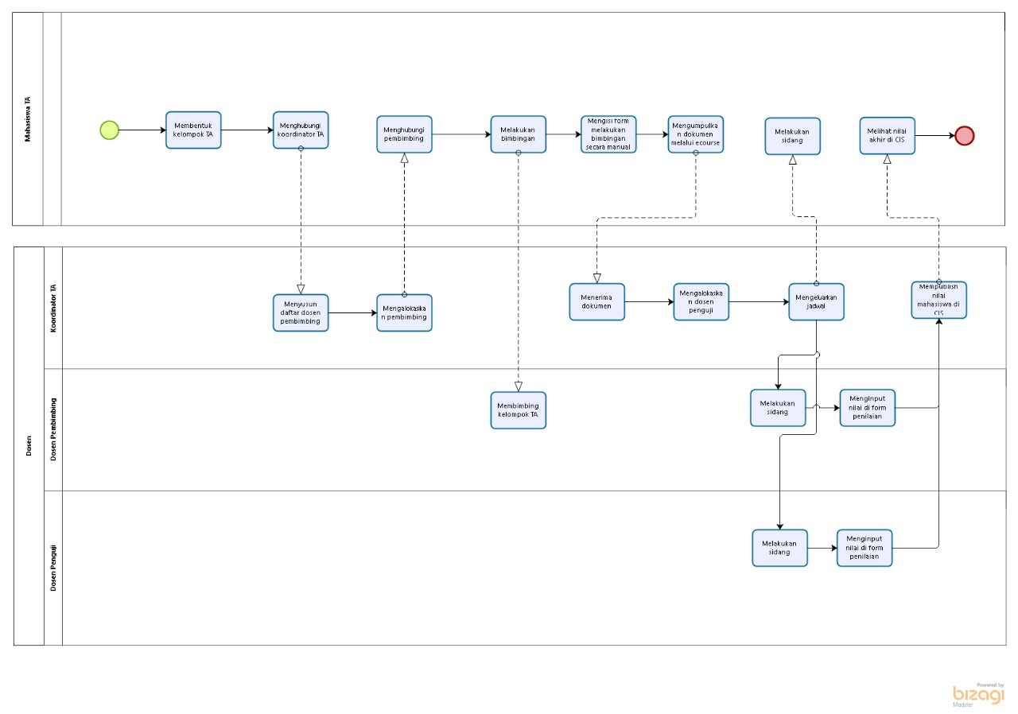

Gambar 1. BPMN Current System Pengerjaan TA

### Procedures

Berikut merupakan gambaran dari prosedur yang terjadi pada sistem saat ini.

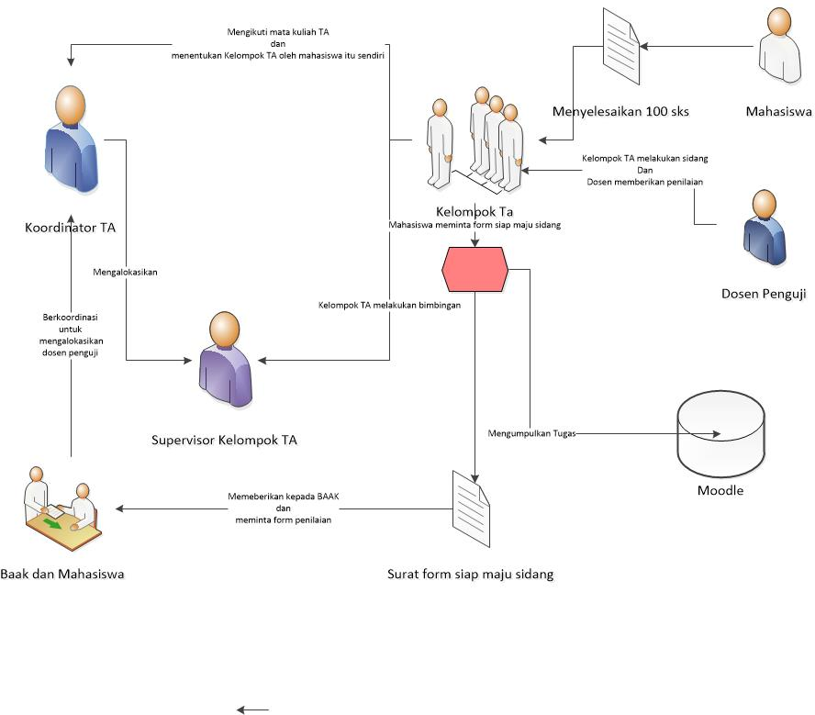

Gambar 2. Procedures Pengerjaan TA Secara Manual

Keterangan gambar:

1. Syarat untuk mengikuti matakuliah TA (Tugas Akhir) adalah dengan menyelesaikan 100 sks selama masa pendidikan di Institut Teknologi Del. Kemudian mahasiswa membentuk kelompok TA dan mengikti mata kuliah TA (Tugas Akhir) dan menentukan topik TA yang akan dikerjakan.
2. Koordinator TA mengalokasikan *supervisor* untuk tiap kelompok berdasarkan topik uyang dikerjakan oleh kelompok tersebut. Kelompok dapat berkomunikasi dengan *supervisor*-nya melalui email atau bertemu secara langsung. Untuk mengadakan pertemuan secara langsung dengan *supervisor*, kelompok harus mengkonfirmasi kesediaan *supervisor* terlebih dahulu.
3. Koordinator TA akan memberikan pengumuman kepada tiap kelompok melalui email atau moodle, tetapi tidak ada reminder yang dapat mengingatkan mahasiswa, misalnya waktu pengumpulan tugas, pertemuan koordinator TA, dll.
4. Kelompok mengumpulkan tugas-tugas dari *supervisor* dan dokumen-dokumen penting dalam pengerjaan proyek melalui email dan moodle.
5. Jika kelompok TA sudah selesai dalam pengerjaan TA dan siap untuk melakukan sidang, maka kelompok tersebut harus mengusulkan surat *form* siap maju sidang. *Form* tersebut akan diberikan kepada BAAK.
6. BAAK dan coordinator TA akan mengalokasikan team reviewer. Team reviewer adalah dosen yang berhak memberikan penilaian terhdap aplikasi yang dibangun.
7. Mahasiswa akan meminta *form* penilaian. *Form* penilaian tersebut sangat membingungkan karena ada beberapa grade yang dapat di *input* oleh dosen yaitu 1-100 atau E-A dan tidak dapat di *export* kedalam nilai 1-100.

### Service Time

Kelompok dapat berkomunikasi dengan koordinator TA dan supervisor pada hari kerja, yaitu Senin samapi Jumat, pukul 08.00 – 10.00.

## Target System

Aplikasi yang dibangun yaitu sebuah sebuah Aplikasi Berbasis Web yang dapat membantu Koordinator TA, Mahasiswa, Supervisor dan stakeholder lain dalam mengelola pengerjaan Tugas Akhir (TA) di Institut Teknologi Del. Ruang lingkup yang dicakup oleh target sistem adalah pemenuhan kebutuhan komunikasi yang sederhana dan terintegrasi antara kelompok, koordinator TA, dan supervisor. Aplikasi ini akan mempermudah stakeholder dalam mengelola pengerjaan Tugas Akhir (TA). Management dokumen lebih mudah seperti pengunduhan dokumen yang dilakukan mahasiswa. Management waktu yang lebih baik dalam pengerjaan TA, seperti bimbingan dengan supervisor, dan management penilaian yang di lakukan oleh supervisor dan team penguji. Sub bab ini menjelaskan gambaran ruang lingkup, proses bisnis, prosedur dan waktu layanan dari aplikasi yang akan dibangun.

### Business Proses

Mahasiswa akan mengikuti matakuliah TA, menentukan kelompok-nya dan menentukan topik TA yang akan dikerjakan. Koordinator TA akan mengalokasikan *supervisor* setiap kelompok TA. Koordinator TA akan memberikan pengumuman dan tugas melalui aplikasi. *Supervisor* akan melakukan bimbingan kepada kelompok TA. Koordinator TA, supervisor, dan tiap anggota kelompok dapat saling berkomunikasi melalui forum yang disediakan dalam aplikasi. Forum tersebut dapat bersifat umum dan internal. Forum yang bersifat umum menangani komunikasi yang terjadi antara semua user sedangkan forum yang bersifat internal menangani komunikasi antar anggota kelompok atau komunikasi satu kelompok dengan supervisor-nya saja, di mana supervisor dapat melihat progress dari proyek yang dikerjakan oleh kelompok TA yang dibimbingnya. Hasil bimbingan yang dibuat dalam bentuk dokumen. Aplikasi ini juga menyediakan fungsi upload dan download dokumen, di mana tiap kelompok dapat menyetorkan dokumen yang diperlukan sebagai dokumentasi selama TA dan koordinator TA serta supervisor dapat mengunduh dokumen yang telah disetorkan oleh mahasiswa yang mengikuti mata kuliah Tugas Akhir. Setiap *Project Manager* mendaftarkan setiap anggota kelompok beserta peran masing-masing anggota. Setiap anggota kelompok dapat berdiskusi dengan *supervisor* dan sesama anggota melalui aplikasi. Aplikasi dapat menghasilkan notifikasi atau *reminder* melalui email setiap anggota kelompok.

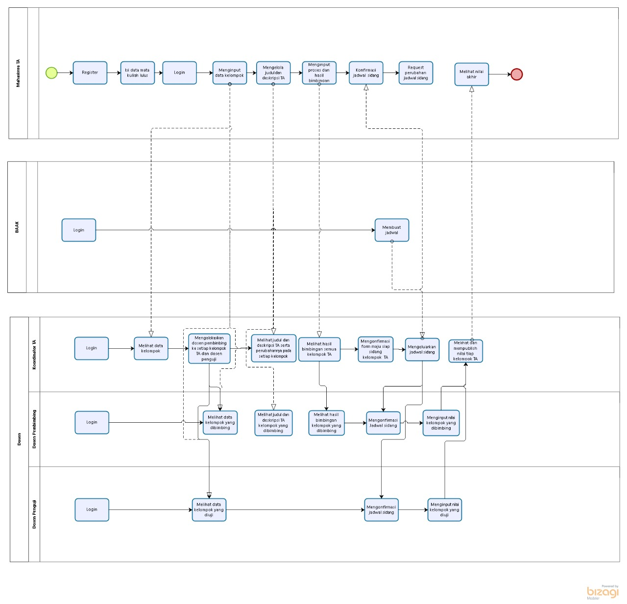

Gambar 3. BPMN *Target System* Aplikasi Management TA Sarjana

### Procedure

Prosedur yang terjadi pada pengerjaan tugas akhir sebagai berikut:

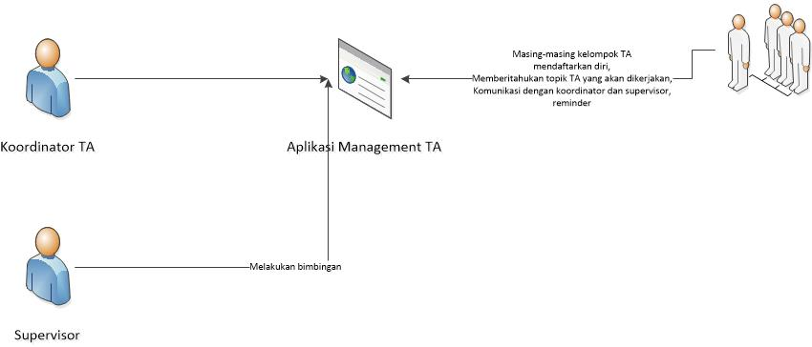

Gambar 4. *Procedures* Aplikasi Management TA

Keterangan gambar:

1. Masing-masing anggota kelompok TA wajib memiliki akun terhadap aplikasi *management ­*tugas akhir sarjana berbasis web.
2. Koordinator TA mengalokasikan *supervisor* untuk setiap kelompok berdasarkan topic yang dikerjakan dan memberikan pengumuman.
3. Koordinator TA yang akan memantau setiap pengerjaan yang dilakukan oleh setiap kelompok dan *supervisor* dapat memberikan bimbingan langsung kepada kelompok berdasarkan topic yang dikerjakan.
4. *Project manager* dalam pengerjaan TA merupakan ketua dari kelompok TA akan memberikan peran setiap anggota kelompok. Antar anggota kelompok dapat berkomunikasi melalui aplikasi dan begitu juga dengan *supervisor* dan coordinator TA. Pengumpulan tugas dan dokumen juga dapat dilakukan melalui aplikasi.

### Service Time

Aplikasi ini dapat melayani pengguna aplikasi kapan saja selama 24 jam sesuai dengan dukungan hardware dan kebutuhan pengguna aplikasi.

# Software General Description

Bab ini menjelaskan fungsi utama aplikasi, karakteristik pengguna yang menggunakan aplikasi, batasan aplikasi dan lingkungan pengembangan aplikasi.

## Product Main Function

Fungsi utama aplikasi yang dibangun yaitu Aplikasi Management Tugas Akhir Berbasis Web adalah :

1. Fungsi *Login*

Fungsi ini berguna untuk mengenali user yang dapat mengakses aplikasi sehingga aplikasi tidak dapat diakses oleh user yang tidak memiliki hak akses.

1. Fungsi Registrasi

Fungsi ini menjelaskan bagaimana mahasiswa TA melakukan registrasi dengan mengisi biodata dan matakuliah yang telah diambil.

1. Fungsi Menginput Kelompok TA

Fungsi ini menjelaskan bagaimana seorang mahasiswa membuat kelompok dengan menambahkan mahasiswa lain yang merupakan teman sekelompok.

1. Fungsi Mengelola Data Kelompok TA

Fungsi ini menjelaskan bagaimana mahasiswa TA dapat mengelola tiap data TA, baik judul, dan deskripsi deskripsi tugas mereka

1. Fungsi Menginput Hasil Bimbingan

Fungsi ini menjelaskan bagaimana mahasiswa dapat menginput hasil bimbingan kelompok mereka dengan supervisor masing-masing

1. Fungsi Melihat Data TA tiap Kelompok

Fungsi ini menjelaskan bagaimana koordiantor TA dapat melihat semua data TA tiap kelompok, seperti anggota kelompok, judul TA dan deskripsi-deskripsi TA lainnya

1. Fungsi Mengalokasikan Supervisor

Fungsi ini menjelaskan bagaimana mahasiswa TA dapat mengelola tiap data TA, baik judul, dan deskripsi deskripsi tugas mereka

1. Fungsi Melihat Hasil Bimbingan Tiap Kelompok

Fungsi ini menjelaskan dan menampilkan apakah kelompok TA sudah melakukan bimbingan dengan supervisornya dan menampilkan hasil-hasil bimbingan.

## User Characteristics

Lima jenis pengguna untuk Aplikasi Management Tugas Akhir Sarjana berbasis web adalah:

1. *Supervisor*
2. Mahasiswa TA
3. Koordinator TA
4. Team reviewer
5. BAAK

Tabel 4 berikut menggambarkan karakteristik umum pengguna yang akan mempengaruhi fungsionalitas dari produk perangkat lunak.

Table 4. Karakteristik dan Kelompok Pengguna

|  |  |  |
| --- | --- | --- |
| **Kategori Pengguna** | **Kepentingan Akses** | **Hak Akses ke Aplikasi** |
| *Supervisor* | 1. Melakukan komunikasi dengan mahasiswa TA 2. Melakukan konfirmasi terhadap jadwal TA 3. Melakukan penilaian terhadap pengerjaan TA yang dilakukan selama bimbingan | 1. Akses ke menu bimbingan 2. Akses ke halaman konfirmasi jadwal TA 3. Akses ke halaman *form* penilaian |
| Team reviewer | 1. Melakukan penilaian terhadap topic yang sudah dikerjakan oleh kelompok TA 2. Melakukan konfirmasi terhadap jadwal TA | 1. Akses ke menu *form* penilaian 2. Akses ke halaman konfirmasi jadwal TA |
| Koordinator TA | 1. Mengalokasikan *supervisor* untuk setiap kelompok TA 2. Memantau setiap pengerjaan yang dilakukan oleh setiap kelompok TA 3. Memberikan jadwal sidang kepada kelompok TA, *supervisor* dan team reviewer | 1. Akses ke halaman konfirmasi *supervisor* dan team reviewer 2. Akses ke halaman jadwal sidang |
| Mahasiswa TA | 1. Meng-*upload ­*topik, deskripsi dan anggota-anggota kelompok TA 2. Mengkonfirmasi jadwal sidang yang telah dijadwalkan oleh koordinator TA dan BAAK | 1. Akses ke halaman topik TA 2. Akses ke halaman konfirmasi jadwal sidang |
| BAAK | 1. Mengelola *form* penilaian | 1. Akses ke halaman *upload form* penilaian |

### User-Group-1

Description of User : Mahasiswa TA

Role : Mahasiswa TA

Prerequisit : Mahasiswa harus melakukan registrasi terlebih dahulu dan meng- *input* topik TA, deskripsi TA dan anggota-anggota kelompok TA

Task description : Mahasiwa mengelola topik, deskripsi dari pengerjaan tugas akhir yang dilakukan mahasiswa.

### User-Group-2

Description of User : *Supervisor*

Role : *Supervisor*

Prerequisit : *Supervisor* masuk ke halama *login* pada menu *login* yaitu mengisi  *username* dan *password.*

Task description : *Supervisor* dapat melakukan bimbingan dengan kelompok TA dalam aplikasi dan melakukan penilaian.

### User-Group-3

Description of User : Dosen

Role : Team reviewer

Prerequisit : Team reviewer masuk kehalaman *login* pada menu *login* yaitu mengisi *username* dan *password.*

Task description : Team reviewer mengelola penser-ilain sidang TA yang dilakukan oleh kelompok TA tersebut.

### User-Group-4

Description of User : Dosen

Role : Koordinator TA

Prerequisit : Koordinator TA melakukan *login* dengan mengisi *username* dan *passoword.*

Task description : Memberikan pengujian dan penilaian terhadap hasil uji yang dilakukan oleh mahasiswa TA.

### User-Group-5

Description of User : BAAK

Role : Staf

Prerequisit : Staf melakukan *login* dengan mengisi *username* dan *password*

Task description : Memberikan sebuah *form* penilaian dan memberikan jadwal terhadap mahasiswa TA

## Constrains

Batasan yang ada dalam penggunaan aplikasi yaitu:

1. Aplikasi hanya dapat diakses melalui web browser
2. Aplikasi yang dibangun masih hanya menangani Tugas Akhir Sarjana.
3. Hanya Mahasiswa yang dapat melakukan registrasi terhadap aplikasi.
4. Mahasiswa yang dapat melakukan registrasi terhadap aplikasi, jika sudah lulus 100 sks selama perkuliahan berlangsung.
5. Mahasiswa yang memilih kelompok mereka sendiri dalam pengerjaan TA.
6. Mahasiswa yang dapat mengakses aplikasi ini adalah mahasiswa program studi Sarjana.

## SW Environment

Sub bab ini menjelaskan lingkungan yang diperlukan oleh developer dalam membangun Aplikasi Management Tugas Akhir Sarjana Berbasis Web yang mencakup lingkungan pengembangan dan lingkungan operasional.

### Development Environment

Perangkat-perangkat yang digunakan selama kegiatan pengerjaan proyek yaitu :

|  |  |  |
| --- | --- | --- |
| Laptop | : | Lenovo ideapad 310, Asus A456U, Dell |
| Database Engine | : | MySQL, MySQL Work Bench |
| Installed Software | : | XAMPP, Sublime 3, Enterprise Architect |
| Operating System | : | Windows 10 |

### Operational

Lingkungan pengoperasioan sistem/produk jika sudah dioperasikan *(launching).*

Table 5. Lingkungan Pengoperasian

|  |  |  |
| --- | --- | --- |
| *Server* | : | *Apache* |
| *Database Engine* | : | *MySQL* |
| *Installed Software* | : | *Sublime Text 3, SQLyog* |
| *Operating System* | : | *Windows 10 Educational* |
| *Minimum Storage* | : | *500 GB* |

### Pengujian

Lingkungan pengujian sistem/produk adalah pada tabel berikut:

Table 6. Lingkungan Pengujian

|  |  |  |
| --- | --- | --- |
| *Server* | : | *Apache* |
| *Database Engine* | : | *MySQL* |
| *Installed Software* | : | *Sublime Text 3, SQLyog* |
| *Operating System* | : | *Windows 10 Educational* |
| *Minimum Storage* | : | *500 GB* |

# Requirement Definition

Pada bab ini diuraikan deskripsi interface yang dibutuhkan untuk mengoperasikan sistem yang dibangun yaitu external interface yang terdiri dari user interface untuk menghubungkan pengguna dengan perangkat lunak, hardware interface untuk mengoperasikan perangkat keras, software interface untuk mengoperasikan perangkat lunak dan communication interface untuk menangani komunikasi perangkat lunak.

## External Interface

Kebutuhan eksternal adalah kebutuhan yang dibutuhkan untuk mengoperasikan system yang dibangun. Kebutuhan pengguna dapat ditinjau dari antarmuka yang terdiri dari :

1. *User* *Interface*
2. *Hardware* *Interface*
3. *Software* *Interface*
4. *Communication* *Interface*

### User Interface

User interface atau antarmuka pengguna adalah kebutuhan yang diperlukan untuk menghubungkan pengguna dengan sistem operasi sehingga sistem dapat digunakan. Sistem akan meminta data yang dibutuhkan dari pengguna melalui interface untuk diolah dan memberikan hasil yang sesuai dengan kebutuhan pengguna. Untuk antarmuka pengguna, developer tidak melakukan perancangan secara khusus karena mengikuti tampilan yang sudah ada di Campus Information System (CIS). Berdasarkan analisis, maka tim developer membangun Aplikasi Management Tugas Akhir (TA) Sarjana Berbasis Web seperti pada gambar berikut :

#### User Interface Login Form

Berikut *user interface* halaman *login* pada Aplikasi Management Tugas Akhir Sarjana Berbasis Web.

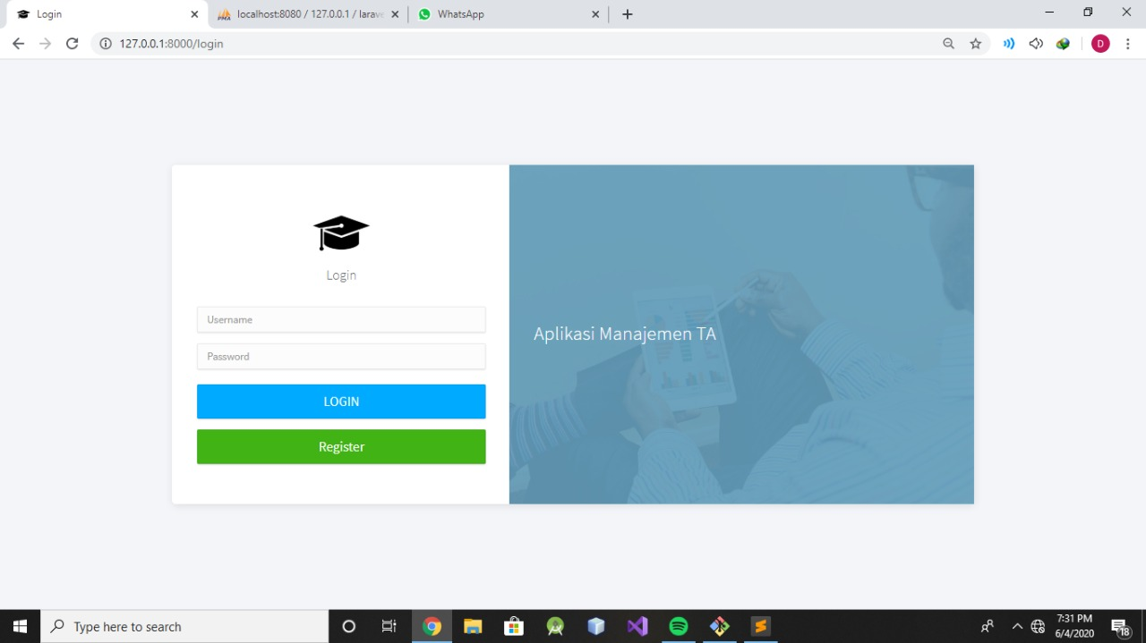

Gambar 5. User Interface Login

#### User Interface Halaman Beranda

Berikut *user interface* halaman beranda pada Aplikasi Management Tugas Akhir Sarjana Berbasis Web.

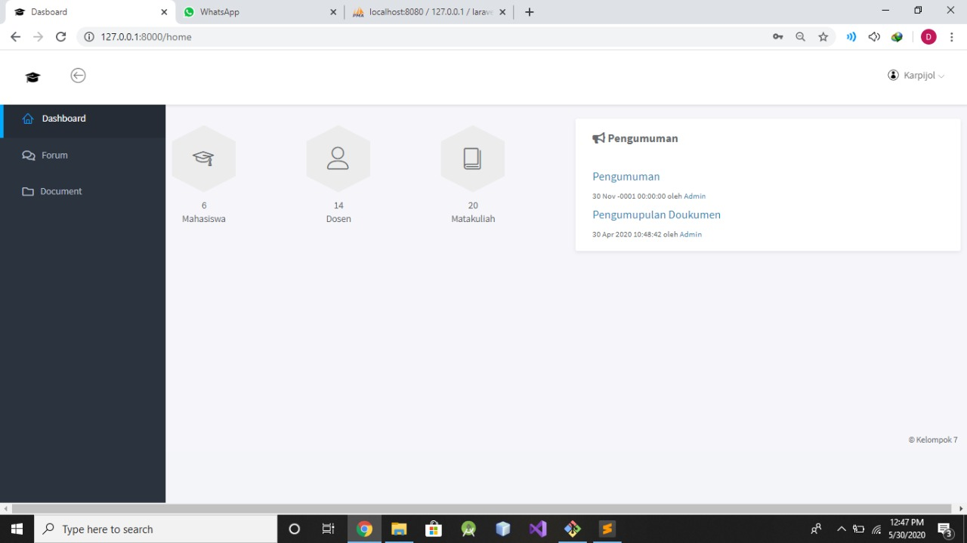

Gambar 6. User Interface Halaman Beranda

Keterangan Gambar :

Desain ini merupakan rancangan tampilan awal dari Aplikasi Management Tugas Akhir (TA) Sarjana Berbasis Web. Pada page View Home terdapat link-link yang menghubungkan page Home dengan page yang lain.

#### User Interface Halaman Lihat dan Tambah Pengumuman

Berikut *user interface* halaman lihat dan tambah pengumuman pada Aplikasi Management Tugas Akhir Sarjana Berbasis Web.

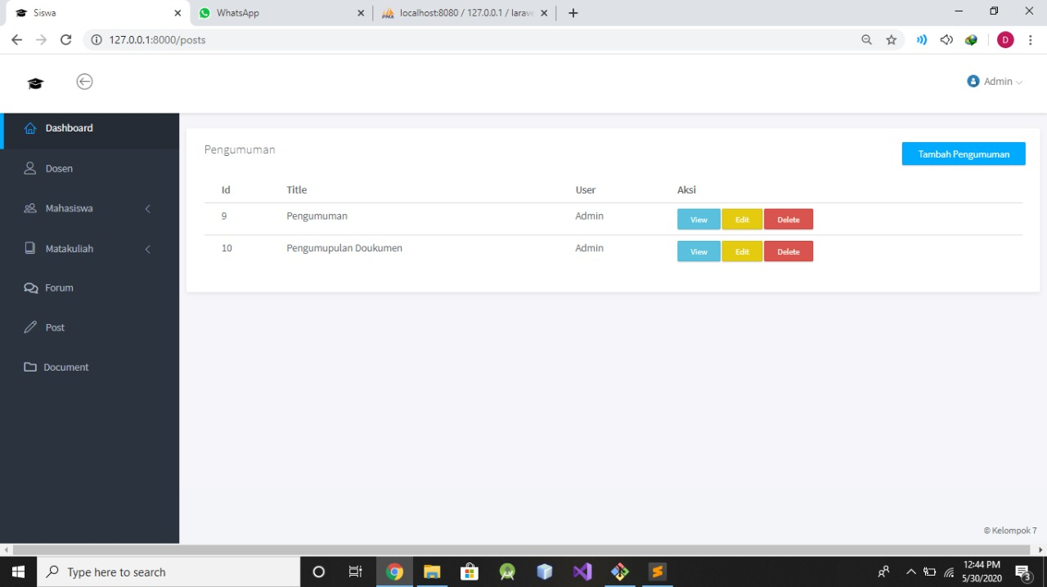

Gambar 7. User Interface Lihat Pengumuman

Keterangan Gambar:

Ketika pengguna meng-click menu Lihat Pengumuman, maka seluruh pengumuman yang dikirimkan kepada mahasiswa akan tampil di dinding aplikasi. Selain itu, admin juga dapat menambahkan pengumuman baru.

#### User Interface Halaman Forum

Berikut *user interface* halaman forum pada Aplikasi Management Tugas Akhir Sarjana Berbasis Web.

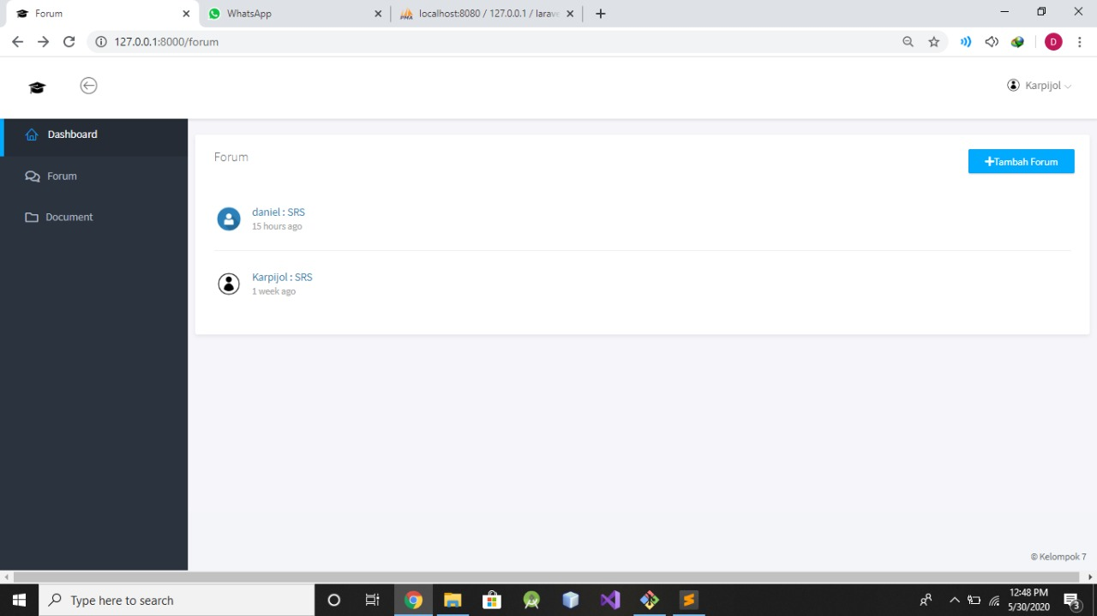

Gambar 8. User Interface Halaman Forum

Keterangan Gambar:

Ketika pengguna meng-click menu Halaman Forum, maka admin dapat membaca post yang dikirimkan.

#### User Interface Tambah Forum

Berikut *user interface* halaman tambah forum pada Aplikasi Management Tugas Akhir Sarjana Berbasis Web.

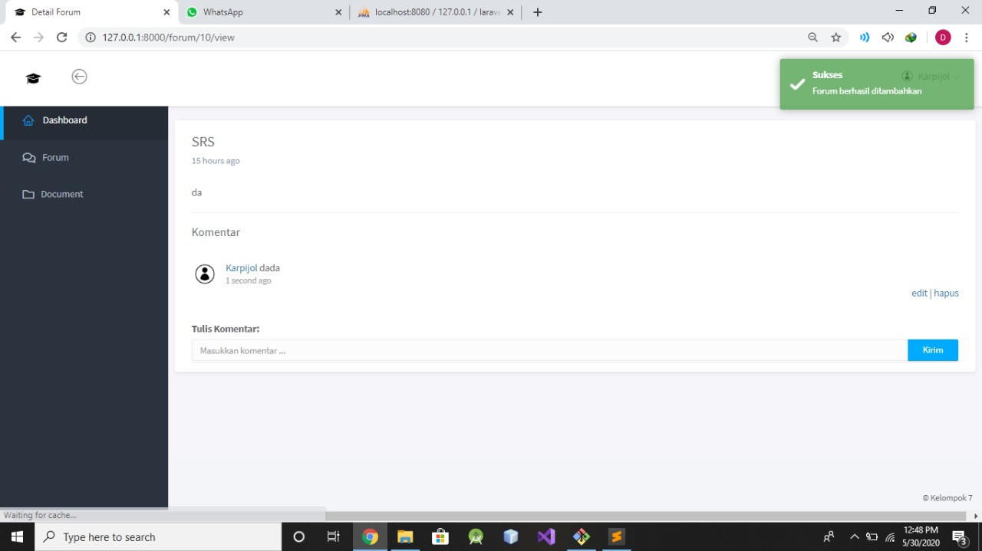

Gambar 9. User Interface Tambah Forum

Keterangan Gambar:

Ketika admin meng-click menu add Forum, maka admin dapat menambahkan forum untuk dikirimkan kepada mahasiswa.

#### User Interface Lihat Dokumen

Berikut *user interface* halaman lihat dokumen pada Aplikasi Management Tugas Akhir Sarjana Berbasis Web.

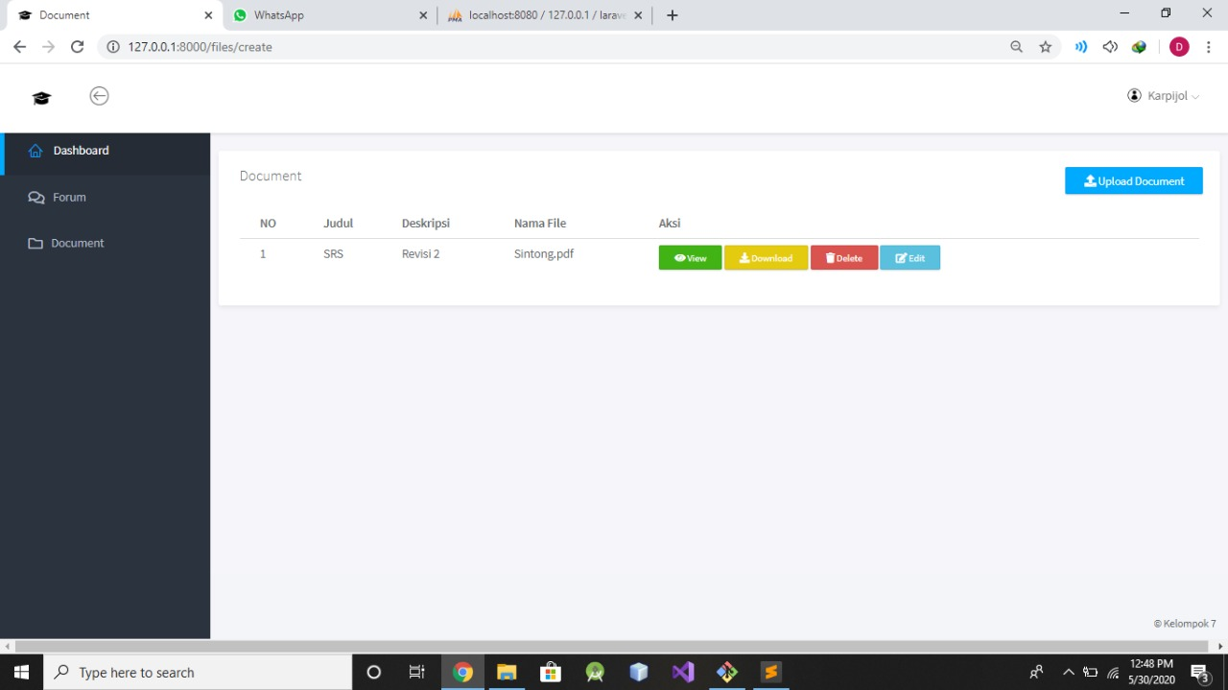

Gambar 10. User Interface Lihat Dokumen

Keterangan Gambar:

Ketika pengguna meng-click menu Upload Dokumen, maka admin dapat melihat dokumen yang yang telah dikirimkan dan dapat mengunduh dokumen tersebut.

#### User Interface Data Mahasiswa

Berikut *user interface* halaman data mahasiswa pada Aplikasi Management Tugas Akhir Sarjana Berbasis Web.

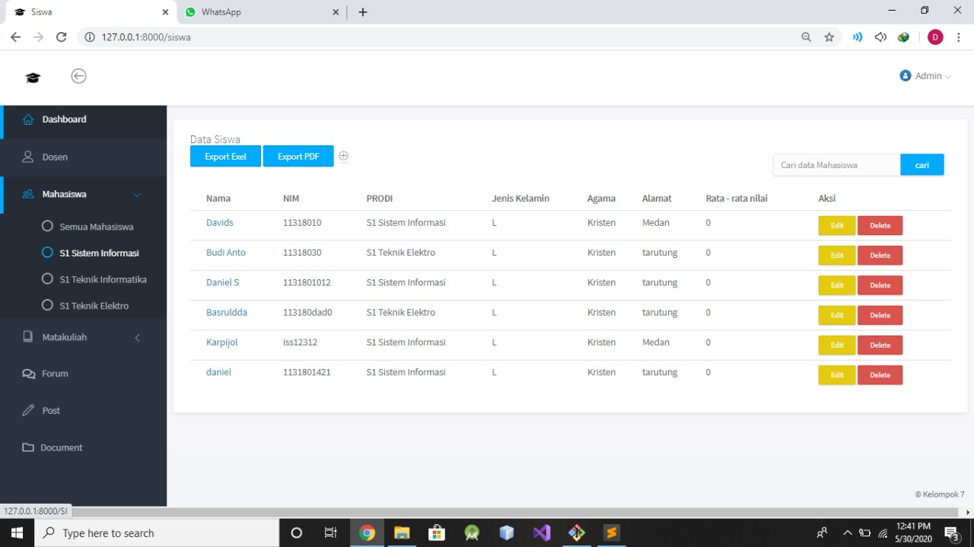

Gambar 11. User Interface Data Mahasiswa

Keterangan Gambar:

Ketika meng-*click* menu Mahasiswa akan muncul tampilan data mahasiswa seperti gambar tersebut. Data yang ditampilkan adalah data mahasiswa berprodi sarjana.

#### User Interface Halaman Profil

Berikut *user interface* halaman profil pada Aplikasi Management Tugas Akhir Sarjana Berbasis Web.

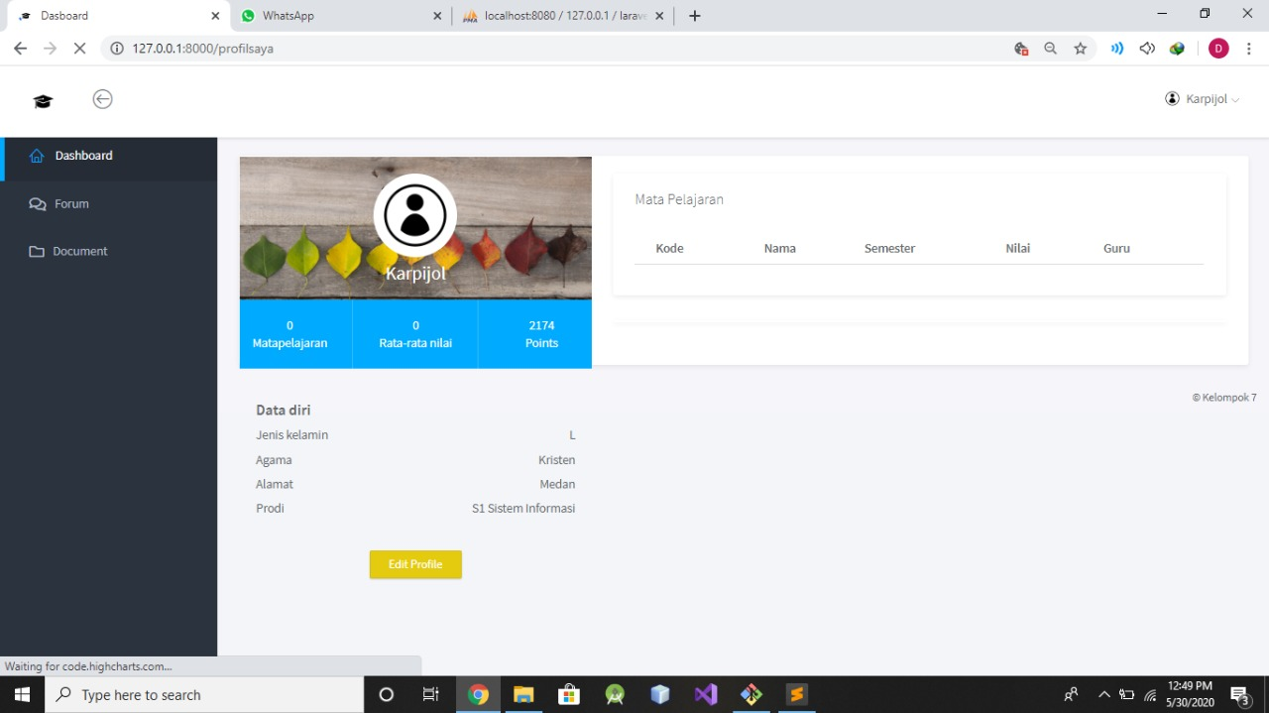

Gambar 12. User Interface Data Diri Mahasiswa

Keterangan Gambar:

Ketika meng-*click* menu Profil akan muncul tampilan data diri mahasiswa seperti data pribdadi dan mata kuliah yang diambil mahasiswa tersebut.

#### User Interface Ubah Password

Berikut *user interface* halaman ubah password pada Aplikasi Management Tugas Akhir Sarjana Berbasis Web.

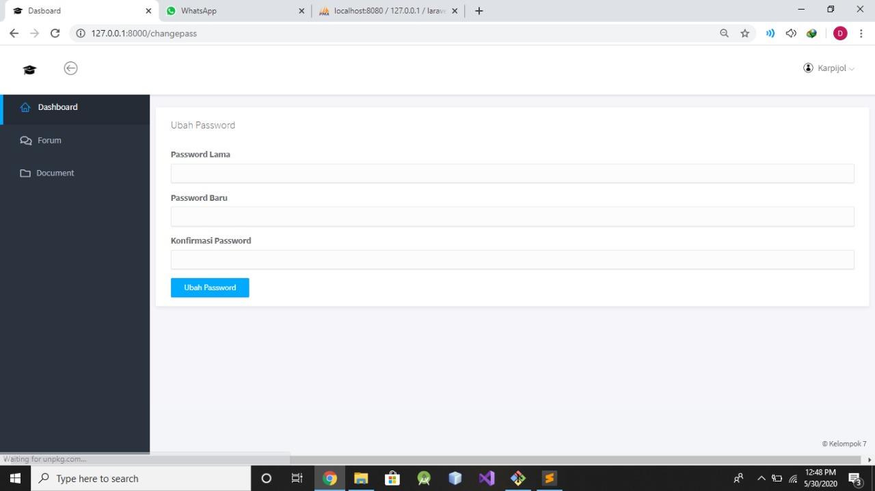

Gambar 13. User Interface Mengubah Password

Keterangan Gambar:

Ketika meng-*click* menu Profil dan akan ada *option password.* Ketika dipilih option tersebut maka aka nada tampilan ubah *ubah password.* Tampilannya dapat dilihat seperti gambar berikut.

### Hardware Interface

*Hardware* *interface* atau antarmuka perangkat keras dibutuhkan untuk mempermudah pengguna berkomunikasi dengan sistem. Perangkat keras yang dapat diperlukan dalam menggunakan Aplikasi Management Tugas Akhir Sarjana Berbasis Web yaitu smartphone, tablet, laptop, dan PC (Personal Computer).

### Software Interface

Software interface atau antarmuka perangkat lunak digunakan untuk mengakses sistem. Perangkat lunak yang dibutuhkan untuk berinteraksi dengan Aplikasi Mangement Tugas Akhir Sarjana Berbasis Web adalah XAMPP dan MySQL.

### Communication Description

*Communication* *interface* atau antarmuka komunikasi dibutukan untuk mengoperasikan sistem. Antarmuka komunikasi yang digunakan untuk mengakses Aplikasi Management Tugas Akhir Sarjana Berbasis Web adalah jaringan seperti jaringan ITD students atau wifi.

## Functional Description

Pada bab ini dijelaskan deskripsi fungsi yang terdapat pada Aplikasi Management Tugas Akhir Sarjana Berbasis Web melalui use case diagram dan use case scenario.

### Use Case

Use case diagram untuk Aplikasi Management Tugas Akhir Sarjana Berbasis Web dapat dilihat pada gambar berikut ini.

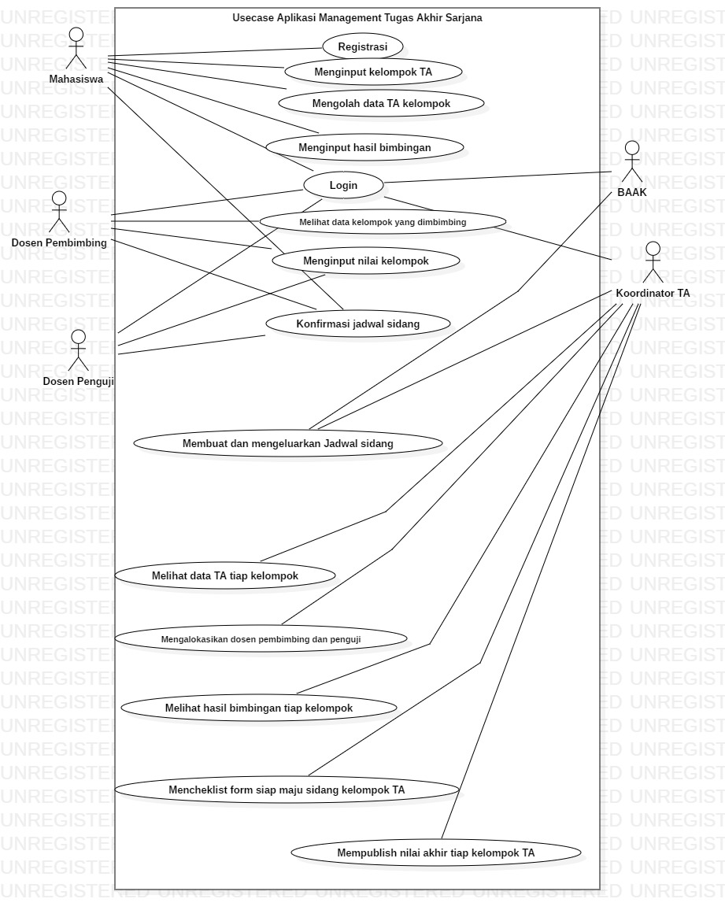

Gambar 14. Use Case Aplikasi Management Tugas Akhir Sarjana

### Use Case Scenario

Pada subbab ini dijelaskan *use case scenario* untuk setiap *use case* pada *use case diagram* Aplikasi Management Tugas Akhir Sarjana Berbasis Web.

#### Fungsi Registrasi

Fungsi ini menjelaskan bagaimana mahasiswa TA melakukan registrasi dengan mengisi biodata dan matakuliah yang telah diambil.

##### **Deskripsi dan Prioritas**

Table 7 Deskripsi dan Prioritas Fungsi Registrasi

|  |  |  |
| --- | --- | --- |
| *ID* | : | *F01* |
| *Title* | : | *Registrasi* |
| *Dependencies* | : | 1. Mahasiswa TA sudah mengakses sistem 2. Melakukan registrasi agar syarat memiliki akun 3. Sistem akan memvalidasi apakah mahasiswa sudah lulus 100 SKS matakuliah. |
| *User Class* | : | Mahasiswa TA |
| *Priority* | : | Tinggi |

##### **Urutan Stimulus/Respon**

|  |  |  |  |
| --- | --- | --- | --- |
| UC ID and Name: | **UC01-Registrasi** | | |
| Created By: | Parmonangan Rotua Togatorop, S.Kom, M.T.I | Date Created: | 9 Juni 2020 |
| Primary Actor: | Mahasiswa | Secondary Actors: |  |
| Trigger: | Mahasiswa ingin memiliki akun dan mengikuti matakuliah TA | | |
| Description: | Menjelaskan bagaimana mahasiswa TA melakukan registrasi dengan mengisi biodata dan matakuliah yang telah diambil. | | |
| Preconditions: | 1. Mahasiswa belum memiliki akun 2. Mahasiswa sudah mengakses aplikasi | | |
| Postconditions: | 1. Mahasiswa mengakses aplikasi dan memilih menu registrasi 2. Mendafarkan data diri | | |
| Normal Flow: | 1. Actor memilih menu registrasi 2. Sistem menampilkan form registrasi 3. Actor mengisi form registrasi dan mengliki daftar | | |
| Alternative Flows: | - | | |
| Exceptions: | Sistem akan memberikan informasi kesalahan yang dibuat selama melakukan proses pengisian data *(human error).* | | |
| Priority: | - | | |
| Frequency of Use: | Actor hanya melakukan sekali daftar akun pada aplikasi | | |
| Business Rules: | - | | |
| Other Information: | Sistem akan memvalidasi apakah mahasiswa sudah lulus 100 SKS matakuliah. | | |
| Assumptions: | Setelah mahasiswa selesai menginput form register, maka klik tombol daftar dan akun akan terdaftar dalam aplikasi | | |

**Table 8. Urutan Stimulus/Respon Fungsi Registrasi**

#### Fungsi Login

Fungsi ini menjelaskan bagaimana pengguna login dengan memasukkan *username* dan *password*

##### **Deskripsi dan Prioritas**

Table 9 Deskripsi dan Prioritas Fungsi Login

|  |  |  |
| --- | --- | --- |
| *ID* | : | *F02* |
| *Title* | : | *Login* |
| *Dependencies* | : | 1. *User* sudah memiliki akun terlebih dahulu 2. *User*  akan menginput *username* dan *password* 3. Sistem akan memvalidasi *username* dan *password* |
| *User Class* | : | Mahasiswa TA, Koordinator TA, Supervisor TA, Baak |
| *Priority* | : | Tinggi |

##### **Urutan Stimulus/Respon**

|  |  |  |  |
| --- | --- | --- | --- |
| UC ID and Name: | **UC02-Login** | | |
| Created By: | Parmonangan Rotua Togatorop, S.Kom, M.T.I | Date Created: | 9 Juni 2020 |
| Primary Actor: | Mahasiswa, Koordinator TA, Supervisor, dan BAAK | Secondary Actors: | - |
| Trigger: | Actor ingin mengelola fitur-fitur Aplikasi Management Tugas Akhir Sarjana | | |
| Description: | Menjelaskan bagaimana pengguna login dengan memasukkan *username* dan *password* | | |
| Preconditions: | 1. Actor sudah mengakses aplikasi 2. Actor sudah memiliki akun | | |
| Postconditions: | 1. Actor melakukan login berdasarkan akun 2. Actor mengisi form login yang ditampilkan aplikasi | | |
| Normal Flow: | 1. Actor memilih menu login 2. Sistem menampilkan form login seperti pengisian *password* dan *username* 3. Actor menginput *username* dan *password* dan mengklik tombol login 4. Sistem akan memvalidasi *username* dan *password* jika terdapat kesalahan | | |
| Alternative Flows: | - | | |
| Exceptions: | Sistem akan menampilkan sebuah *alert* jika terdapat kesalahan yang dibuat pada saat pengisian *username* dan *password* | | |
| Priority: | - | | |
| Frequency of Use: | Actor dapat login lebih dari sekali | | |
| Business Rules: | - | | |
| Other Information: | Sistem akan memvalidasi username dan password yang dimasukkan oleh pengguna | | |
| Assumptions: | Setelah mahasiswa selesai menginput form login, maka klik tombol login dan dapat menggunakan aplikasi | | |

**Table 10. Urutan Stimulus/Respon Fungsi Login**

#### Fungsi Menginput Kelompok TA

Fungsi ini menjelaskan bagaimana seorang mahasiswa membuat kelompok dengan menambahkan mahasiswa lain yang merupakan teman sekelompok

##### **Deskripsi dan Prioritas**

Table 11 Deskripsi dan Prioritas Fungsi Menginput Kelompok TA

|  |  |  |
| --- | --- | --- |
| *ID* | : | *F03* |
| *Title* | : | Menginput Kelompok TA |
| *Dependencies* | : | 1. *User* sudah mengakses sistem tersebut 2. Sistem akan mengecek apakah jumlah anggota yang diinput telah sesuai |
| *User Class* | : | Mahasiswa TA |
| *Priority* | : | Tinggi |

##### **Urutan Stimulus/Respon**

Table 12. Urutan Stimulus/Respon Fungsi Menginput Kelompok TA

|  |  |  |  |
| --- | --- | --- | --- |
| UC ID and Name: | **UC-03 Menginput kelompok TA** | | |
| Created By: | Parmonangan Rotua Togatorop, S.Kom., M.T.I | Date Created: | 25 Februari 2020 |
| Primary Actor: | Mahasiswa TA | Secondary Actors: | - |
| Trigger: | Mahasiswa ingin menginpuT kelompok TA | | |
| Description: | Menjelaskan bagaimana seorang mahasiswa membuat kelompok dengan menambahkan mahasiswa lain yang merupakan teman sekelompok | | |
| Preconditions: | 1. Mahasiswa dipastikan sudah harus login | | |
| Postconditions: | 1. Akan diberikan tampilan untuk menambahkan kelompok serta menginput anggotanya sesuai jumlah | | |
| Normal Flow: | 1. Actor memilih menu kelompok TA 2. Sistem menampilkan form kelompok TA 3. Actor menginput kelompok TA dan klik daftar 4. Sistem akan menyimpan dan menampilkan kelompok TA | | |
| Alternative Flows: | - | | |
| Exceptions: | Sistem akan memberikan informasi kesalahan selama proses pembuatan kelompok dan penambahan anggota kelompok | | |
| Priority: |  | | |
| Frequency of Use: | Hanya sekali saja | | |
| Business Rules: | - | | |
| Other Information: | Mahasiswa yang membuat kelompok, belum diinput sebagai anggota kelompok lain | | |
| Assumptions: | Setelah mahasiswa berhasil menambahkan mahasiswa lain kedalam kelompoknya, maka kelompok sudah diinput kedalam sistem dan siap untuk dikelola | | |

#### Fungsi Mengelola Data Kelompok TA

Fungsi ini menjelaskan bagaimana mahasiswa TA dapat mengelola tiap data TA, baik judul, dan deskripsi deskripsi tugas mereka.

##### **Deskripsi dan Prioritas**

Table 13 Deskripsi dan Prioritas Fungsi Mengelola Data Kelompok TA

|  |  |  |
| --- | --- | --- |
| *ID* | : | *F04* |
| *Title* | : | Menginput Kelompok TA |
| *Dependencies* | : | 1. *User* sudah mengakses sistem tersebut 2. *User* akan mengelola data TA seperti judul, dan deskripsi TA mereka. 3. Sistem akan menampilkan *history* perubahan yang dibuat mahasiswa |
| *User Class* | : | Mahasiswa TA |
| *Priority* | : | Tinggi |

##### **Urutan Stimulus/Respon**

Table 14. Urutan Stimulus/Respon Fungsi Mengolah Data kelompok TA

|  |  |  |  |
| --- | --- | --- | --- |
| UC ID and Name: | **UC-04 Mengolah data kelompok** | | |
| Created By: | Parmonangan Rotua Togatorop, S.Kom., M.T.I | Date Created: | 25 Februari 2020 |
| Primary Actor: | Mahasiswa TA | Secondary Actors: | - |
| Trigger: | Ada data yang ingin ditambahkan, diedit atau dihapus | | |
| Description: | Menjelaskan bagaimana mahasiswa TA dapat mengelola tiap data TA, baik judul, dan deskripsi deskripsi tugas mereka | | |
| Preconditions: | 1. Mahasiswa dipastikan sudah harus login dan sudah memiliki saru kelompok | | |
| Postconditions: | 1. Akan diberikan tampilan untuk menambah atau mengedit dan menghapus data-data Tugas Akhir | | |
| Normal Flow: | 1. Mahasiswa memilih menu Kelompok TA 2. Sistem menampilkan data TA seperti judul, deskripsi dan data lain 3. Actor dapat memilih *delete, edit* dan *add* pada saat mengelola data TA 4. Jika mahasiswa memilih *delete* maka sistem menghapus data TA 5. Jika mahasiswa memilih *add* maka data TA ditambahkan 6. Jika mahasiswa memilih *edit* maka data TA dapat di edit oleh mahasiswa | | |
| Alternative Flows: | - | | |
| Exceptions: | Sistem akan memberikan informasi kesalahan selama proses pengolahan data TA tiap kelompok | | |
| Priority: |  | | |
| Frequency of Use: | Jika dibutuhkan perubahan pada data kelompok TA | | |
| Business Rules: | - | | |
| Other Information: | Setiap perubahan yang dibuat oleh mahasiswa harus menampilkan *history* perubahan | | |
| Assumptions: | Setelah mahasiswa berhasil melakukan pengolahan data lalu menyimpannya, maka data akan ter-*update* pada aplikasi | | |

#### Fungsi Menginput Hasil Bimbingan

Fungsi ini menjelaskan bagaimana mahasiswa dapat menginput hasil bimbingan kelompok mereka dengan supervisor masing-masing

##### **Deskripsi dan Prioritas**

Table 15 Deskripsi dan Prioritas Fungsi Menginput Hasil Bimbingan

|  |  |  |
| --- | --- | --- |
| *ID* | : | *F05* |
| *Title* | : | Menginput Hasil Bimbingan TA |
| *Dependencies* | : | 1. *User* sudah mengakses sistem tersebut 2. *User* menginput hasil bimbingan yang dilakukan dengan *supervisor* TA. 3. Sistem akan memvalidasi waktu bimbingan yang diinput sistem |
| *User Class* | : | Mahasiswa TA |
| *Priority* | : | Tinggi |

##### **Urutan Stimulus/Respon**

Table 16. Urutan Stimulus/Respon Fungsi Menginput Hasil Bimbingan

|  |  |  |  |
| --- | --- | --- | --- |
| UC ID and Name: | **UC-05 Menginput hasil bimbingan** | | |
| Created By: | Parmonangan Rotua Togatorop, S.Kom., M.T.I | Date Created: | 25 Februari 2020 |
| Primary Actor: | Mahasiswa TA | Secondary Actors: | - |
| Trigger: | Telah melakukan bimbingan dan ingin menginput ke sistem | | |
| Description: | Menjelaskan bagaimana mahasiswa dapat menginput hasil bimbingan kelompok mereka dengan supervisor masing-masing | | |
| Preconditions: | 1. Mahasiswa sudah melakukan bimbingan dengan supervisor | | |
| Postconditions: | 1. Akan diberikan tampilan untuk mengisi data dan hasil bimbingan | | |
| Normal Flow: | 1. Mahasiswa membuka menu kelompok TA 2. Sistem menampilkan data kelompok TA 3. Mahasiwa memilih menu bimbingan 4. Sistem menampilkan data bimbingan 5. Mahasiswa memilih menu tambah data bimbingan 6. Sistem menampilkan form bimbingan 7. Mahasiswa menginput hasil bimbingan ke dalam form | | |
| Alternative Flows: | - | | |
| Exceptions: | Sistem akan memberikan informasi kesalahan selama pengimputan hasil bimbingan | | |
| Priority: |  | | |
| Frequency of Use: | Jika ingin menambahkan data hasil bimbingan dengan supervisor | | |
| Business Rules: | - | | |
| Other Information: | Waktu bimbingan yang diinput oleh mahasiswa harus masuk akal | | |
| Assumptions: | Setelah mahasiswa berhasil mengisi data hasil bimbingan lalu menekan tobol selesai, maka data akan ditambahkan | | |

#### Fungsi Melihat Data TA Tiap Kelompok

Fungsi ini menjelaskan bagaimana koordiantor TA dapat melihat semua data TA tiap kelompok, seperti anggota kelompok, judul TA dan deskripsi-deskripsi TA lainnya.

##### **Deskripsi dan Prioritas**

Table 17 Deskripsi dan Prioritas Fungsi Melihat Data TA Tiap Kelompok

|  |  |  |
| --- | --- | --- |
| *ID* | : | *F06* |
| *Title* | : | Melihat Data TA Tiap Kelompok |
| *Dependencies* | : | 1. *User* sudah mengakses sistem tersebut 2. Mahasiwa yang sudah menginput hasil bimbinganya maka Koordinator dapat melihat data TA tiap kelompok |
| *User Class* | : | Koordinator TA |
| *Priority* | : | Tinggi |

##### **Urutan Stimulus/Respon**

Table 18. Urutan Stimulus/Respon Fungsi Melihat Data Tiap Kelompok

|  |  |  |  |
| --- | --- | --- | --- |
| UC ID and Name: | **UC-06 Melihat data tiap kelompok** | | |
| Created By: | Parmonangan Rotua Togatorop, S.Kom., M.T.I | Date Created: | 25 Februari 2020 |
| Primary Actor: | Koordinator TA | Secondary Actors: | - |
| Trigger: | Data TA ditampilkan | | |
| Description: | Menjelaskan bagaimana koordiantor TA dapat melihat semua data TA tiap kelompok, seperti anggota kelompok, judul TA dan deskripsi-deskripsi TA lainnya | | |
| Preconditions: | 1. Koordinator TA telah *login* | | |
| Postconditions: | 1. Akan diberikan tampilan *list* kelompok TA mahasiswa | | |
| Normal Flow: | 1. Koordinator TA memilih menu kelompok TA 2. Sistem menampilkan daftar kelompok TA 3. Koordinator TA mengklik kelompok yang ingin dilihat data nya 4. Sistem menampilkan data kelompok TA | | |
| Alternative Flows: | - | | |
| Exceptions: | - | | |
| Priority: |  | | |
| Frequency of Use: | Jika ingin melihat data tiap kelompok TA | | |
| Business Rules: | - | | |
| Other Information: | Koordinator TA bisa melihat data dengan *history-history* perubahan yang dibuat oleh semua kelompok | | |
| Assumptions: | Akan diberikan list semua kelompok, lalu diklik kelompok yang datanya ingin dilihat maka semua data kelompok tersebut akan ditampilkan | | |

#### Fungsi Mengalokasikan Supervisor dan Team reviewer

Berikut penjelasan mengenai fungsi Mengalokasikan supervisor dan team reviewer.

##### **Deskripsi dan Prioritas**

Table 19 Deskripsi dan Prioritas Fungsi Mengalokasikan Supervisor dan Penguji

|  |  |  |
| --- | --- | --- |
| *ID* | : | *F07* |
| *Title* | : | Mengalokasikan Supervisor dan Team reviewer |
| *Dependencies* | : | 1. *User* sudah mengakses sistem tersebut 2. Koordinator TA mengalokasikan supervisor dan team reviewer pada tiap kelompok TA |
| *User Class* | : | Koordinator TA |
| *Priority* | : | Tinggi |

##### **Urutan Stimulus/Respon**

Table 20. Urutan Stimulus/Respon Fungsi Mengalokasikan Supervisor dan Dosen Team reviewer

|  |  |  |  |
| --- | --- | --- | --- |
| UC ID and Name: | **UC-07 Mengalokasikan supervisor dan team reviewer** | | |
| Created By: | Parmonangan Rotua Togatorop, S.Kom., M.T.I | Date Created: | 25 Februari 2020 |
| Primary Actor: | Koordinator TA | Secondary Actors: | - |
| Trigger: | Kelompok TA membutuhkan *supervisor* dan team reviewer | | |
| Description: | Menjelaskan bagaimana koordiantor TA dapat memgalokasikan satu supervisor dan beberapa team reviewer ke masing-masing kelompok TA | | |
| Preconditions: | 1. Koordinator TA telah *login* | | |
| Postconditions: | 1. Akan diberikan tampilan *list* kelompok TA mahasiswa dan form untuk mengisi supervisor | | |
| Normal Flow: | 1. Koordinator TA memilih menu kelompok TA 2. Sistem menampilkan daftar kelompok TA 3. Koordinator TA mengklik kelompok yang ingin ditambahakan supervisor dan penguji nya 4. Sistem menampilkan data kelompok TA 5. Koordinator TA memilih menu tambahkan dosen 6. Sistem menampilka form pengalokasian supervisor dan team reviewer | | |
| Alternative Flows: | - | | |
| Exceptions: | Sistem akan memberi tahu kesalahan saat pengalokasian supervisor dan peguji | | |
| Priority: |  | | |
| Frequency of Use: | Hanya ketika ingin menginput supervisor dan penguji | | |
| Business Rules: | - | | |
| Other Information: | Team reviewer diinput ketika kelompok TA telah menyerahkan *form* siap maju sidang, bukan diawal seperti supervisor. | | |
| Assumptions: | Akan diberikan list semua kelompok dan form untuk mengisi supervisor dan team reviewer, lalu diklik kelompok selesai, maka supervisor dan penguji telah dialokasikan ke tiap kelompok | | |

#### Fungsi Melihat Hasil Bimbingan Tiap Kelompok

Fungsi ini menjelaskan dan menampilkan apakah kelompok TA sudah melakukan bimbingan dengan supervisornya dan menampilkan hasil-hasil bimbingan

##### **Deskripsi dan Prioritas**

Table 21 Deskripsi dan Prioritas Fungsi Melihat Hasil Bimbingan Tiap Kelompok

|  |  |  |
| --- | --- | --- |
| *ID* | : | *F08* |
| *Title* | : | Melihat Hasil Bimbingan Tiap kelompok |
| *Dependencies* | : | 1. *User* sudah mengakses sistem tersebut 2. Mahasiswa, Koordinator TA, dan Supeervisor dapat melihat hasil bimbingan TA |
| *User Class* | : | Koordinator TA, Mahasiswa TA, dan Supervisor |
| *Priority* | : | Tinggi |

##### **Urutan Stimulus/Respon**

Table 22. Urutan Stimulus/Respon Fungsi Melihat Hasil Bimbingan Tiap Kelompok

|  |  |  |  |
| --- | --- | --- | --- |
| UC ID and Name: | **UC-08 Melihat hasil bimbingan tiap kelompok** | | |
| Created By: | Parmonangan Rotua Togatorop, S.Kom., M.T.I | Date Created: | 25 Februari 2020 |
| Primary Actor: | Koordinator TA | Secondary Actors: | - |
| Trigger: | Koordinator TA ingin meliahat hasil bimbingan tiap kelompok | | |
| Description: | Menjelaskan dan menampilkan apakah kelompok TA sudah melakukan bimbingan dengan supervisornya dan menampilkan hasil-hasil bimbingan | | |
| Preconditions: | 1. Koordinator TA dipastikan telah *login* | | |
| Postconditions: | 1. Akan diberikan tampilan *list* kelompok TA mahasiswa yang ingin dilihat data-data nya, termasuk data bimbingan nya | | |
| Normal Flow: | 1. Koordinator TA memilih menu kelompok TA 2. Sistem menampilkan daftar kelompok TA 3. Koordinator TA mengklik kelompok yang ingin dilihat hasil bimbingan nya 4. Sistem menampilkan data kelompok TA 5. Koordinator memilih menu bimbingan 6. Sistem menampilkan hasil bimbingan | | |
| Alternative Flows: | - | | |
| Exceptions: | - | | |
| Priority: |  | | |
| Frequency of Use: | Ketika koordinator TA ingin melihat data TA tiap kelompok TA | | |
| Business Rules: | - | | |
| Other Information: | Koordinator TA bisa melihat data bimbingan semua kelompok termasuk kelompok yang bukan merupakan kelompok bimbingannya | | |
| Assumptions: | Akan diberikan list semua kelompok, lalu koordinator TA akan memilih kelompok yang inin dilihat datanya, lalu akan ditampilkan | | |

#### Fungsi Menchecklist Form Siap Maju Sidang Kelompok TA

Fungsi ini menjelaskan koordinator TA akan mengkonfirmasi apakah sebuah kelompok TA telah mengumpulkan form siap maju sidang

##### **Deskripsi dan Prioritas**

Table 23 Deskripsi dan Prioritas Fungsi Menchecklist Form Siap Maju Sidang

|  |  |  |
| --- | --- | --- |
| *ID* | : | *F09* |
| *Title* | : | Menchecklist Form Siap Maju Sidang Kelompok TA |
| *Dependencies* | : | 1. *User* sudah mengakses sistem tersebut 2. Mahasiswa akan merequest form siap maju sidang terhadao sistem 3. Koordinator TA akan mengkonfirmasi form siap maju |
| *User Class* | : | Koordinator TA, dan kelompok TA |
| *Priority* | : | Tinggi |

##### **Urutan Stimulus/Respon**

Table 24. Urutan Stimulus/Respon Fungsi Mencheclist Form Siap Maju Sidang kelompok TA

|  |  |  |  |
| --- | --- | --- | --- |
| UC ID and Name: | **UC-09 Men*checklist* form siap maju sidang kelompok TA** | | |
| Created By: | Parmonangan Rotua Togatorop, S.Kom., M.T.I | Date Created: | 25 Februari 2020 |
| Primary Actor: | Koordinator TA | Secondary Actors: | - |
| Trigger: | Kelompok TA mengumpulkan form siap maju sidang | | |
| Description: | Menjelaskan koordinator TA akan mengkonfirmasi apakah sebuah kelompok TA telah mengumpulkan form siap maju sidang | | |
| Preconditions: | 1. Koordinator TA dipastikan telah *login* | | |
| Postconditions: | 1. Akan diberikan tampilan *list* kelompok TA mahasiswa lalu akan ada form untuk men*checklist* untuk mengonfirmasi form siap maju sidang tiap kelompok | | |
| Normal Flow: | 1. Koordinator TA memilih menu kelompok TA 2. Sistem menampilkan daftar kelompok TA 3. Koordinator TA mengklik kelompok yang ingin dichecklist 4. Sistem menampilkan kelompok TA 5. Koordinator TA menchecklist pada *checkbox* yang disediakan | | |
| Alternative Flows: | - | | |
| Exceptions: | - | | |
| Priority: |  | | |
| Frequency of Use: | Hanya ketika mahasiswa telah mengumpulkan form siap maju sidang lalu koordinator akan mengonfirmasi | | |
| Business Rules: | - | | |
| Other Information: | Kelompok yang sudah di*checlklist* dapat melihat di akunnya masing-masing bahwa kelompok mereka sudah dikonfirmasi | | |
| Assumptions: | Akan diberikan list semua kelompok, lalu koordinator TA akan men*checklist* kelompok yang sudah mengumpulkan form nya | | |

#### Fungsi Mempublish Nilai Akhir Tiap Mahasiswa dan Kelompok TA

Berikut penjelasan mengenai fungsi Mempublish nilai akhir tiap mahasiswa dan kelompok TA

##### **Deskripsi dan Prioritas**

Table 25 Deskripsi dan Prioritas Fungsi Mempublish Nilai Akhir

|  |  |  |
| --- | --- | --- |
| *ID* | : | *F10* |
| *Title* | : | Mempublish Nilai Akhir Tiap Mahasiswa dan Kelompok |
| *Dependencies* | : | 1. *User* sudah mengakses sistem tersebut 2. Koordinator TA akan mempublish nilai akhir tiap mahasiswa dan kelompok TA |
| *User Class* | : | Koordinator TA, dan kelompok TA |
| *Priority* | : | Tinggi |

##### **Urutan Stimulus/Respon**

Table 26. Urutan Stimulus/Respon Fungsi Mempublish Nilai Akhir Tiap Mahasiswa dan kelompok TA

|  |  |  |  |
| --- | --- | --- | --- |
| UC ID and Name: | **UC-10 Mem*publish* nilai akhir tiap mahasiswa dan kelompok TA** | | |
| Created By: | Parmonangan Rotua Togatorop, S.Kom., M.T.I | Date Created: | 25 Februari 2020 |
| Primary Actor: | Koordinator TA | Secondary Actors: | - |
| Trigger: | Nilai telah diinput oleh oleh supervisor dan team reviewer dan Koordinator ingin mempublikasikan nilai akhir tiap kelompok berdasarkan nilai yang sudah diberikan oleh pihak penilai | | |
| Description: | Menjelaskan bagaimana koordinator TA akan mempublish nilai akhir setiap mahasiswa dan kelompoknya | | |
| Preconditions: | 1. Koordinator TA dipastikan telah *login* | | |
| Postconditions: | 1. Akan diberikan tampilan *list* kelompok TA mahasiswa lalu akan ada *button* untuk mempublikasikan nilai ke tiap kelompok | | |
| Normal Flow: | 1. Koordinator TA memilih menu nilai 2. Sistem menampilkan daftar nilai dan kelompok TA 3. Koordinator TA mengklik tombol *publish* | | |
| Alternative Flows: | - | | |
| Exceptions: | - | | |
| Priority: |  | | |
| Frequency of Use: | Hanya ketika nilai sudah diisi semua oleh pihak enilai, dan koordinator akan mempublikasikan nilai tersebut ke tiap kelompok TA | | |
| Business Rules: | - | | |
| Other Information: | Semua kelompok dapat melihat nilai kelompok dan individu masing-masing, namun tidak bisa melihat nilai kelompok lain | | |
| Assumptions: | Akan diberikan list semua kelompok, lalu koordinator TA akan men*publish* nilai akhir tiap kelompok | | |

#### Fungsi Melihat Data Kelompok TA

Fungsi ini menjelaskan bagaimana supervisor hanya dapat melihat data kelompok yang di*assign* sebagai kelompok bimbingan nya.

##### **Deskripsi dan Prioritas**

Table 27 Deskripsi dan Prioritas Fungsi Melihat Data Kelompok TA

|  |  |  |
| --- | --- | --- |
| *ID* | : | *F11* |
| *Title* | : | Melihat Data Kelompok TA |
| *Dependencies* | : | 1. *User* sudah mengakses sistem tersebut 2. Supervisor (Supervisor) |
| *User Class* | : | Mahasiswa TA dan Supervisor |
| *Priority* | : | Tinggi |

##### **Urutan Stimulus/Respon**

Table 28. Urutan Stimulus/Respon Fungsi Melihat Data Kelompok

|  |  |  |  |
| --- | --- | --- | --- |
| UC ID and Name: | **UC-11 Melihat data kelompok yang dibimbing** | | |
| Created By: | Parmonangan Rotua Togatorop, S.Kom., M.T.I | Date Created: | 25 Februari 2020 |
| Primary Actor: | Supervisor | Secondary Actors: | - |
| Trigger: | Supervisor ingin melihat data TA kelompok yang dibimbing | | |
| Description: | Menjelaskan bagaimana supervisor hanya dapat melihat data kelompok yang di*assign* sebagai kelompok bimbingan nya. | | |
| Preconditions: | 1. Dosen sudah *diassign* menjadi pembimbing suatu kelompok | | |
| Postconditions: | 1. Akan diberikan tampilan *list* kelompok yang dibimbing lalu memilih kelompok mana yang akan dilihat datanya | | |
| Normal Flow: | 1. Supervisor memilih menu kelompok TA 2. Sistem menampilkan daftar kelompok TA yang dibimbing 3. Supervisor mengklik kelompok yang ingin dilihat hasil bimbingan nya 4. Sistem menampilkan data kelompok TA 5. Supervisor memilih menu bimbingan 6. Sistem menampilkan hasil bimbingan | | |
| Alternative Flows: | - | | |
| Exceptions: | - | | |
| Priority: |  | | |
| Frequency of Use: | Ketika supervisor ingin melihat data TA kelompok yang dibimbing nya | | |
| Business Rules: | - | | |
| Other Information: | Semua kelompok dapat melihat nilai kelompok dan individu masing-masing, namun tidak bisa melihat nilai kelompok lain | | |
| Assumptions: | Akan diberikan list semua kelompok, lalu koordinator TA akan men*publish* nilai akhir tiap kelompok | | |

#### Fungsi Menginput Nilai Kelompok

Fungsi ini menjelaskan bagaimana pihak pihak yang menilai dapat menginput nilai kelompok TA yang dinilai kedalam sistem

##### **Deskripsi dan Prioritas**

|  |  |  |
| --- | --- | --- |
| *ID* | : | *F12* |
| *Title* | : | Menginput Nilai Kelompok TA |
| *Dependencies* | : | 1. *User* sudah mengakses sistem tersebut 2. *User* dapat menginput nilai kelompok TA ke dalam sistem |
| *User Class* | : | Mahasiswa TA, Supervisor, Koordinator TA, dan Team reviewer |
| *Priority* | : | Tinggi |

##### **Urutan Stimulus/Respon**

Table 29. Urutan Stimulus/Respon Fungsi Menginput Nilai Kelompok

|  |  |  |  |
| --- | --- | --- | --- |
| UC ID and Name: | **UC-12 Menginput nilai kelompok** | | |
| Created By: | Parmonangan Rotua Togatorop, S.Kom., M.T.I | Date Created: | 25 Februari 2020 |
| Primary Actor: | Supervisor dan team reviewer | Secondary Actors: | - |
| Trigger: | Kelompok TA sudah melakukan sidang | | |
| Description: | Fungsi ini dilakukan ketika Kelompok TA sudah melakukan siding dan dinilai oleh supervisor dan team reviewer | | |
| Preconditions: | 1. Jadwal sidang telah ditetapkan dan dosen sudah di*ssign* menjadi pembimbing atau penguji suatu kelompok | | |
| Postconditions: | 1. Akan diberikan tampilan *list* kelompok yang dibimbing atau diuji lalu memilih kelompok mana yang akan dinilai dan kemudian mengiput nilai sesuai format | | |
| Normal Flow: | 1. Dosen memilih menu nilai 2. Sistem menampilkan tampilan nilai 3. Dosen menekan tombol tambah nilai 4. Sistem menampilkan form penilaian 5. Dosen mengisis form penilaian | | |
| Alternative Flows: | - | | |
| Exceptions: | Sistem akan memberitau kesalahan ketika menginput nilai | | |
| Priority: |  | | |
| Frequency of Use: | Ketika supervisor atau penguji akan memberikan penilaian terhadap kelompok TA | | |
| Business Rules: | - | | |
| Other Information: | Akan ada dua jenis form untuk penilaian, yaitu penilaian dengan format angka “1-100” dan dengan format “%” | | |
| Assumptions: | Akan diberikan list semua kelompok yang akan dinilai lalu supervisor dan penguji akan memasukkan nilai maka data akan disimpan, namun belum bisa dilihat oleh kelompok TA sebelum di*publish* oleh kordinator | | |

#### Fungsi Konfirmasi Jadwal Sidang

Fungsi ini menjelaskan bagaimana mahasiswa, team reviewer dan supervisor dapat mengkonformasi jadwal sidang, yang bisa disesuaikan dengan jadwal masing masing

##### **Deskripsi dan Prioritas**

Table 30 Deskripsi dan Prioritas Fungsi Konfirmasi Jadwal Sidang

|  |  |  |
| --- | --- | --- |
| *ID* | : | *F13* |
| *Title* | : | Konfirmasi Jadwal Sidang |
| *Dependencies* | : | 1. *User* sudah mengakses sistem tersebut 2. *User* mengonfirmasi jadwal sidang yajng dibuat oleh koordinator TA |
| *User Class* | : | Mahasiswa TA, Supervisor, Koordinator TA, dan Team reviewer |
| *Priority* | : | Tinggi |

##### **Urutan Stimulus/Respon**

Table 31. Urutan Stimulus/Respon Fungsi Konfirmasi Jadwal

|  |  |  |  |
| --- | --- | --- | --- |
| UC ID and Name: | **UC-13 Konfirmasi jadwal** | | |
| Created By: | Parmonangan Rotua Togatorop, S.Kom., M.T.I | Date Created: | 25 Februari 2020 |
| Primary Actor: | Mahasiswa TA  Supervisor  Team reviewer | Secondary Actors: | - |
| Trigger: | Jadwal sudah dikeluarkan dan menunggu konfirmasi | | |
| Description: | Menjelaskan bagaimana mahasiswa, team reviewer dan supervisor dapat mengkonformasi jadwal sidang, yang bisa disesuaikan dengan jadwal masing masing | | |
| Preconditions: | 1. Jadwal sidang TA sudah di*publish* namun ada yang berhalangan pada hari tersebut | | |
| Postconditions: | 1. Akan diberikan tampilan memilih konfirmasi atau ganti jadwal | | |
| Normal Flow: | 1. User memilih menu jadwal 2. Sistem menampilkan daftar jadwal yang sudah dibuat 3. User memilih menu terima atau tolak 4. Apabila user memiilih tolak makan akan ditampilkan form alas an penolakan | | |
| Alternative Flows: | - | | |
| Exceptions: | Sistem akan memberitau kesalahan selama proses pengisian data ganti jadwal sidang | | |
| Priority: |  | | |
| Frequency of Use: | Ketika ingin mengonfirmasi jadwal sidang | | |
| Business Rules: | - | | |
| Other Information: | Ketika pihak-pihak sidang memilih ganti jadwal, maka akan diberikan form untuk diisi untuk memastikan pergantian jadwal dan tidak boleh dikosongkan | | |
| Assumptions: | Akan diberikan pilihan konfirmasi atau ganti jadwal, lalu pihak yang bersangkutan akan memilih sesuai jadwal mereka | | |

#### Fungsi Membuat Jadwal

Fungsi ini menjelaskan bagaimana koordinator TA dan BAAK membuat jadwal sidang setelah kooordinator TA menchecklist form siap maju sidang kelompok TA.

##### **Deskripsi dan Prioritas**

Table 32 Deskripsi dan Prioritas Fungsi Membuat Jadwal

|  |  |  |
| --- | --- | --- |
| *ID* | : | *F14* |
| *Title* | : | Konfirmasi Jadwal Sidang |
| *Dependencies* | : | 1. *User* sudah mengakses sistem tersebut 2. *User* mmebuat jadwal sidang, pra-sidang yang dibuat oleh *user* dan dikonfirmasi oleh mahasiswa, dosen pmbimbing, dan team reviewer. |
| *User Class* | : | Koordinator TA, dan BAAK |
| *Priority* | : | Tinggi |

##### **Urutan Stimulus/Respon**

Table 33. Urutan Stimulus/Respon Fungsi Membuat Jadwal

|  |  |  |  |
| --- | --- | --- | --- |
| UC ID and Name: | **UC-14 Membuat jadwal** | | |
| Created By: | Parmonangan Rotua Togatorop, S.Kom., M.T.I | Date Created: | 25 Februari 2020 |
| Primary Actor: | Koordiator TA  BAAK | Secondary Actors: | - |
| Trigger: | Pihak TA akan melakukan siding berdasarkan jadwal | | |
| Description: | Menjelaskan bagaimana koordinator TA dan BAAK membuat jadwal sidang setelah kooordinator TA men*checklist* *form* siap maju sidang kelompok TA | | |
| Preconditions: | 1. Suatu kelompok TA sudah mengumpulkan *form* siap maju sidang dan sudah dikonfirmasi oleh koordinator TA | | |
| Postconditions: | 1. Akan diberikan tampilan jadwal telah selesai diinput | | |
| Normal Flow: | 1. BAAK memilih menu Jadwal 2. Sistem menampilkan tampilan jadwal 3. BAAK memilih menu tambah jadwal 4. Sistem menampilkan tampilan tambah jadwal 5. BAAK menginput jadwal ke setiap kelompok TA | | |
| Alternative Flows: | - | | |
| Exceptions: | Sistem akan memberitau kesalahan selama pengisian jadwal sidang | | |
| Priority: |  | | |
| Frequency of Use: | Ketika ingin membuat jadwal sidang | | |
| Business Rules: | - | | |
| Other Information: | Kelompok yang bisa dibuatkan jadwal hanyalah kelompok yang sudah di*checlist* sudah mengumpulkan *form* siap maju sidang | | |
| Assumptions: | Akan ada menu untuk membuat jadwal sidang kelompok TA, lalu akan diisi sesuai format waktu dan tidak boleh kosong | | |

## Data Requirement

Pada bagian ini akan digambarkan data yang dibutuhkan dalam pembangunan sistem.

### E-R Diagram

Kebutuhan data pada pengimplementasian Aplikasi Management Tugas Akhir Berbasis Web dapat dilihat pada gambar berikut ini.

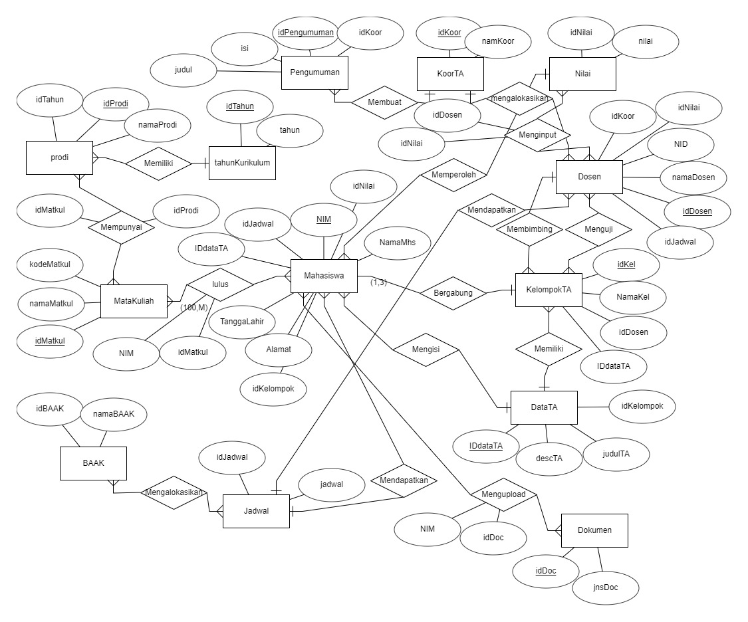

Gambar 15. ER-Diagram Aplikasi Management Tugas Akhir Sarjana

## Functional Requirement

Pada sub bab ini dijelaskan fungsi yang disediakan dalam Aplikasi Management Tugas Akhir (TA) Sarjana Berbasis Web yang dapat digunakan oleh pengguna. Kebutuhan fungsional dapat dilihat pada tabel berikut ini.

Table 34 Functional Requirement

|  |  |  |
| --- | --- | --- |
| **SRS-Id** | **Nama Fungsi** | **Deskripsi** |
| F01 | Registrasi | Mengisi biodata dan matakuliah yang telah diambil. |
| F02 | Login | Memasukkan *username* dan *password.* |
| F03 | Menginput Kelompok TA | Menambahkan mahasiswa lain yang merupakan teman sekelompok |
| F04 | Mengelola Data Kelompok TA | Mengelola tiap data TA, baik judul, dan deskripsi deskripsi tugas. |
| F05 | Menginput Hasil Bimbingan | Menginput hasil bimbingan kelompok mereka dengan supervisor masing-masing |
| F06 | Melihat Data TA Tiap Kelompok | Koordiantor TA dapat melihat semua data TA tiap kelompok, seperti anggota kelompok, judul TA dan deskripsi-deskripsi TA |
| F07 | Mengalokasikan Supervisor dan Team reviewer | Koordinator TA dan mengalokasikan Supervisor dan Team reviewer. |
| F08 | Melihat Hasil Bimbingan Tiap Kelompok | Menampilkan hasil-hasil bimbingan |
| F09 | Menchecklist Form Siap Maju Sidang Kelompok TA | Mengkonfirmasi apakah sebuah kelompok TA telah mengumpulkan form siap maju sidang |
| F10 | Mempublish Nilai Akhir Tiap Mahasiswa dan Kelompok TA | Mempublish nilai akhir setiap mahasiswa dan kelompoknya |
| F11 | Melihat Data kelompok TA | Supervisor hanya dapat melihat data kelompok yang diassign sebagai kelompok bimbingan nya. |
| F12 | Menginput Nilai Kelompok | Pihak-pihak yang menilai dapat menginput nilai kelompok TA yang dinilai kedalam sistem |
| F13 | Konfirmasi Jadwal Sidang | Mahasiswa, team reviewer dan supervisor dapat mengkonformasi jadwal sidang |
| F14 | Membuat Jadwal | Koordinator TA dan BAAK membuat jadwal sidang setelah kooordinator TA menchecklist form siap maju sidang kelompok TA |

## Non-Functional Requirement

Kebutuhan non-fungsional merupakan uraian kebutuhan yang mendukung agar proses-proses yang terdapat pada sistem dapat berjalan dengan baik. Kebutuhan non-fungsional dari aplikasi dapat dilihat pada table di bawah ini.

### Kebutuhan Akan Performansi

Persyaratan kinerja untuk aplikasi ini yaitu harus banyak koordinasi antara *product owner* dan *developer*, supaya terbentuk aplikasi yang benar-benar dibutuhkan.

### Kebutuhan Akan Keselamatan

Untuk menghindari kerusakan atau kerugian pada aplikasi maka harus diperhatikan mulai dari awal, semuanya harus dipersiapkan dengan matang agar tidak ada kerusakan di kemudian hari. Sebagai *developer* juga harus benar-benar menguasai konsep penggunaan aplikasi yang akan dibangun, agar tidak terjadi kesalahan dalam mendesain.

### Kebutuhan Akan Keamanan

Untuk keamanan dan privasi aplikasi, harus disediakan aplikasi antivirus agar komputer terhindar dari virus yang bisa memungkinkan komputer mengalami kerusakan sehingga akan berpengaruh dalam pembuatan aplikasi.

### Aturan Kebutuhan Operasioanal

Spesifikasi nimimal perangkat lunak yang diperlukan untuk mengoperasikan Aplikasi Tugas Akhir Sarjana Berbasia Web adalah sebagai berikut

1. Server : Apache
2. Operating System : Windows 7
3. DBMS : MySQL
4. Tools : Notepad ++
5. Web Browser : Mozilla Firefox, Google Chrome

Spesifikasi minimal perangkat keras yang diperlukan untuk mengoperasikan Aplikasi Tugas Akhir Sarjana Berbasia Web adalah sebagai berikut

1. Laptop : Lenovo
2. Processor : Dual-core
3. RAM : 2.00 GB

## Design Constraints

Pada bagian ini menjelaskan batasan-batasan dalam pembangunan Aplikasi Management Tugas Akhir Sarjana Berbasis Web yaitu:

1. Pembangunan sistem informasi menggunakan Yii2 framework
2. Bahasa pemograman yang digunakan yaitu bahasa pemograman PHP
3. MySQL Workbench untuk menangani interaksi dengan database

# Design

Pada bagian ini dijelaskan struktur data yang digunakan dalam pembangunan Aplikasi Management Tugas Akhir Sarjana Berbasis Web seperti conceptual data model, physical data model dan tabel yang digunakan sistem.

## Data Description

Deskripsi data adalah bagian yang menjelaskan tentang kelengkapan data dan penyimpanannya serta struktur hubungan antara data itu sendiri. Pada Aplikasi Manajemen Tugas Akhir Sarjana, data yang diperlukan disimpan pada sebuat basis data.

### Domain/ Type Definition

Nama domain atau tipe defenisi yang terdapat pada Aplikasi Manajemen Tugas Akhir Sarjana dapat dilihat pada tabel dibawah ini.

Table 35 Domain/Type Definition

|  |  |  |
| --- | --- | --- |
| **Table** | **Domain Name** | **Type** |
| Tahun Kurikulum | idTahun | int |
| tahun | int |
| Prodi | idProdi | Int |
| namaProdi | Varchar |
| Matakuliah | idMatkul | Int |
| namaMatkul | Varchar |
| kodeMatkul | Varchar |
| Data TA | IdDataTA | Int |
|  | Deskripsi TA | Varchar |
|  | Judul TA | Varchar |
| Dokumen | IdDoc | Int |
|  | Jenis Doc | Varchar |
| Dosen | IdDosen | Int |
|  | Nama | Varchar |
|  | NID | Varchar |
| Jadwal | IdJadwal | int |
|  | Deskripsi | Varchar |
| Kelompok TA | IdKel | Int |
|  | Nama | Varchar |
| Koordinator | IdKoor | Int |
|  | Nama | Varchar |
|  | NIM | Varchar |
| Mahasiswa | Nama | Varchar |
|  | Tanggal Lahir | Date |
|  | Alamat | Varchar |
| Nilai | IdNilai | Int |
|  | Nilai | Float |
| Prodi | idProdi | Int |
|  | namaProdi | Varchar |
| Pengumuman | IdPengumuman | Int |
|  | Judul | Varchar |
|  | Isi | Text |
| Baak | IdBaak | int |
| namaBaak | Varchar |

### Conceptual Data Model

Berikut gambaran conceptual data model Aplikasi Management Tugas Akhir Sarjana Berbasis Web.

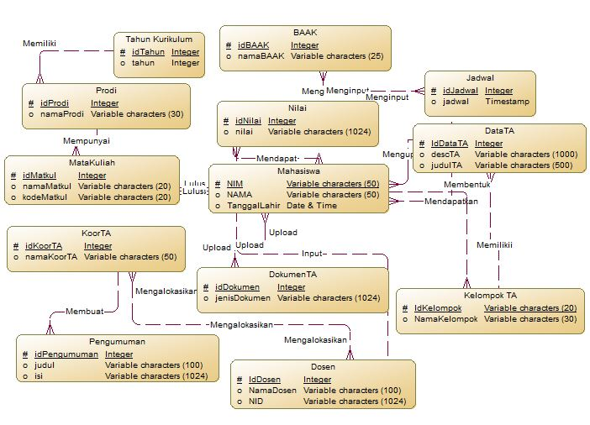

Gambar 16. Data Conceptual Aplikasi Management Tugas Akhir Sarjana

### Physical Data Model

Berikut Gambaran Physical Data Model pada Aplikasi Management Tugas Akhir Sarjana Berbasis Web.

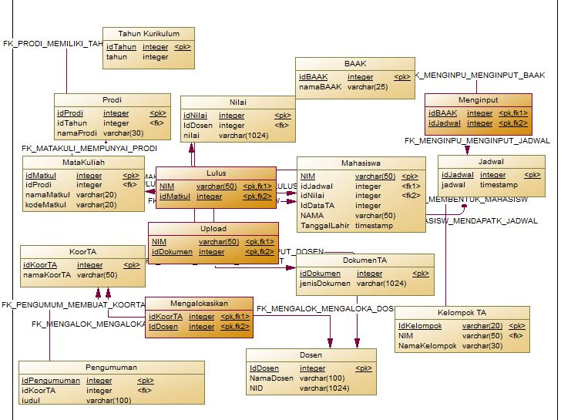

Gambar 17. Physical data Model Aplikasi Management Tugas Akhir Sarjana

### Tables

Tabel-tabel tempat penyimpanan data pada basis data untuk Aplikasi Management Tugas Akhir Sarjana Berbasis Web dapat dilihat pada tabel berikut.

Table 36 Tabel Penyimpanan Data

|  |  |  |
| --- | --- | --- |
| **Table** | **Primary Key** | **Deskripsi Isi** |
| Tahun Kurikulum | idTahun | Berisi ID untuk Tahun Kurikulum |
| Prodi | idProdi | Berisi ID untuk Prodi |
| Matakuliah | idMatkul | Berisi ID untuk mata kuliah TA. |
| Data TA |  |  |
|  | idDataTA | Berisi ID untuk data-data TA yaitu, judul dan deskripsi TA. |
|  |  |  |
| Dokumen |  |  |
|  | idDokumen | Berisi ID untuk dokumen-dokumen TA seperti MoM, PiP, dan lain-lain. |
| Dosen |  |  |
|  | idDosen | Berisi ID Dosen untuk login ke dalam aplikasi ketika ingin menginput nilai kelompok dan mengonfirmasi jadwal yang diberikan BAAK. Dosen tersebut terdapat dua role yaitu sebagai team reviewer dan supervisor. Supervisor login ketika ingin melihat data kelompok TA dan berdiskusi. |
|  |  |  |
| Jadwal | idJadwal | Berisi ID jadwal. |
|  |  |  |
| Kelompok TA | idKelompok | Berisi ID kelompok TA. |
|  |  |  |
| Koordinator TA | idKoorTA |  |
|  |  | Berisi ID oleh coordinator TA yang digunakan untuk mengelola jadwal, melihat data kelompok TA, melihat hasil bimbingan, melakukan pengecekan terhadap form siap maju yang diajukan oleh kelompok TA itu sendiri dan mempublish nilai kelompok TA. |
| Mahasiswa | NIM | Berisi NIM mahasiswa yang digunakan sebagai ID login ketika mahasiswa ingin menginput kelompok TA(Tugas Akhir) , mengolah data TA, menginput hasil bimbingan dengan supervisor dan mengkonfirmasi jadwal yang diberikan oleh BAAK. |
|  |  |  |
| Nilai | idNilai |  |
|  |  | Berisi ID nilai dan nilai yang akan diberikan kepada kelompok TA. |
| Pengumuman | idPengumuman |  |
|  |  | Berisi data-data pengumuman. |
|  |  |  |
| Baak | idBaak | Berisi ID yang digunakan oleh tim BAAK yang digunakan untuk mengelola jadwal yang akan diberikan kepada kelompok TA dan Dosen. Jadwal tersebut seperti jadwal pra-sidang dan sidang. |
|  |  |  |

# Detail Design Description

Pada bab ini dijelaskan mengenai struktur dan detail tabel yang dibutuhkan dalam pembangunan sistem, class diagram, sequence diagram, physical file serta traceability yang dirancang pengembang untuk memastikan kebutuhan pengguna dapat terpenuhi dengan sistem yang dibangun.

## Table Structure

Pada bagian ini akan dijelaskan tentang deskripsi rinci dari masing-masing tabel yang digunakan pada sistem.

### Tabel Tahun Kurikulum

Identifikasi/Nama : Tahun Kurikulum

Deskripsi Isi : Tabel ini berisi data tahun kurikulum yang diambil mahasiswa

Jenis : Tabel referensi

Volume : ± 2 *rows*

Primary Key : idTahun

Detail Description :

Table 37 Tabel Tahun Kurikulum

|  |  |  |  |  |  |  |
| --- | --- | --- | --- | --- | --- | --- |
| **No** | **Id Field** | **Deskripsi** | **Tipe & Length** | **Boleh Null** | **Default** | **Keterangan** |
| 1. | idTahun | Berisi id tahun kurikulum | int | No | None | Primary Key |
| 2. | Tahun | Berisi tahun kurikulum | int | No | None |  |

### Tabel Prodi

Identifikasi/Nama : Prodi

Deskripsi Isi : Tabel ini berisi data prodi mahasiswa

Jenis : Tabel referensi

Volume : ± 3 *rows*

Primary Key : idProdi

Detail Description :

Table 38 Tabel Prodi

|  |  |  |  |  |  |  |
| --- | --- | --- | --- | --- | --- | --- |
| **No** | **Id Field** | **Deskripsi** | **Tipe & Length** | **Boleh Null** | **Default** | **Keterangan** |
| 1. | idProdi | Berisi id prodi | int | No | None | Primary Key |
| 2. | namaProdi | Berisi nama prodi | Varchar(50) | No | None |  |
| 3. | idTahun | Berisi id tahun kurikulum | int | No | None |  |

### Tabel Matakuliah

Identifikasi/Nama : Matakuliah

Deskripsi Isi : Tabel ini berisi data Matakuliah

Jenis : Tabel referensi

Volume : ± 4 *rows*

Primary Key : idMatkul

Detail Description :

Table 39 Tabel Matakuliah

|  |  |  |  |  |  |  |
| --- | --- | --- | --- | --- | --- | --- |
| **No** | **Id Field** | **Deskripsi** | **Tipe & Length** | **Boleh Null** | **Default** | **Keterangan** |
| 1. | idMatkul | Berisi id matakuliah | int | No | None | Primary Key |
| 2. | namaMatkul | Berisi nama matakuliah | Varchar(50) | No | None |  |
| 3. | kodeMatkul | Berisi kode matakuliah | Varchar(20) | No | None |  |
| 4. | idProdi | Berisi id prodi | int | No | None |  |

### Tabel Mahasiswa

Identifikasi/Nama : Mahasiswa

Deskripsi Isi : Tabel ini berisi data Mahasiswa

Jenis : Tabel Master

Volume : ± 8 *rows*

Primary Key : NIM

Detail Description :

Table 40 Tabel Mahasiswa

|  |  |  |  |  |  |  |
| --- | --- | --- | --- | --- | --- | --- |
| **No** | **Id Field** | **Deskripsi** | **Tipe & Length** | **Boleh Null** | **Default** | **Keterangan** |
| 1. | NIM | Berisi nim mahasiswa | int | No | None | Primary Key |
| 2. | namaMahasiswa | Berisi nama mahasiswa | Varchar(50) | No | None |  |
| 3. | tanggalLahir | Berisi tanggal lahir mahasiswa | Datetime | No | None |  |
| 4. | idKelompokTA | Berisi nim mahasiswa | int | No | None |  |
| 5. | idDosen | Berisi id dosen | int | No | None |  |
| 6. | idDataTA | Berisi id data TA | Int | No | None |  |
| 7. | idJadwal | Berisi id jadwal | Int | No | None |  |
| 8. | idNilai | Berisi id nilai | Int | No | None |  |

### Tabel Kelompok TA

Identifikasi/Nama : Kelompok TA

Deskripsi Isi : Tabel ini berisi data kelompok TA

Jenis : Tabel Referensi

Volume : ± 2 *rows*

Primary Key : idKelompokTA

Detail Description :

Table 41 Tabel Kelompok TA

|  |  |  |  |  |  |  |
| --- | --- | --- | --- | --- | --- | --- |
| **No** | **Id Field** | **Deskripsi** | **Tipe & Length** | **Boleh Null** | **Default** | **Keterangan** |
| 1. | idKelompokTA | Berisi nim mahasiswa | int | No | None | Primary Key |
| 2. | namaKelompokTA | Berisi nama mahasiswa | Varchar(50) | No | None |  |

### Tabel Koordinator TA

Identifikasi/Nama : Koordinator TA

Deskripsi Isi : Tabel ini berisi data Koordinator TA

Jenis : Tabel Master

Volume : ± 2 *rows*

Primary Key : idKoorTA

Detail Description :

Table 42 Tabel Koordinator TA

|  |  |  |  |  |  |  |
| --- | --- | --- | --- | --- | --- | --- |
| **No** | **Id Field** | **Deskripsi** | **Tipe & Length** | **Boleh Null** | **Default** | **Keterangan** |
| 1. | idKoorTA | Berisi informasi id koordinator TA | int | No | None | Primary Key |
| 2. | namaKoorTA | Berisi nama coordinator TA | Varchar(50) | No | None |  |

### Tabel Dosen

Identifikasi/Nama : Dosen

Deskripsi Isi : Tabel ini berisi data Supervisor dan Team reviewer

Jenis : Tabel Referensi

Volume : ± 5 *rows*

Primary Key : idDosen

Detail Description :

Table 43 Tabel Dosen

|  |  |  |  |  |  |  |
| --- | --- | --- | --- | --- | --- | --- |
| **No** | **Id Field** | **Deskripsi** | **Tipe & Length** | **Boleh Null** | **Default** | **Keterangan** |
| 1. | idDosen | Berisi id dosen | int | No | None | Primary Key |
| 2. | namaDosen | Berisi nama dosen | Varchar(50) | No | None |  |
| 3. | NID | Berisi informasi nomor induk dosen | Varchar(50) | No | None |  |
| 4. | idJadwal | Berisi id jadwal | Int | No | None |  |
| 5. | idNilai | Berisi id nilai | Int | No | None |  |

### Tabel Data TA

Identifikasi/Nama : Data TA

Deskripsi Isi : Tabel ini berisi data-data TA

Jenis : Tabel Referensi

Volume : ± 10 *rows*

Primary Key : idDataTA

Detail Description :

Table 44 Tabel Data TA

|  |  |  |  |  |  |  |
| --- | --- | --- | --- | --- | --- | --- |
| **No** | **Id Field** | **Deskripsi** | **Tipe &**  **Length** | **Boleh**  **NULL** | **Default** | **Keterangan** |
| 1. | idDataTA | Berisi id data TA | Int (11) | No | None | Primary Key |
| 2. | judulTA | Berisi informasi tentang judul TA | Varchar (255) | No | None |  |
| 3. | descTA | Berisi informasi deskripsi TA | Varchar (255) | No | None |  |
| 4. | deleted | Status | TINYINT | No | None |  |
| 5. | deleted_at | Berisi tanggal dihapus | datetime | No | None |  |
| 6. | deleted_by | Berisi nama yang menghapus | varchar (255) | No | None |  |
| 7. | created_at | Berisi tanggal dibuat | datetime | No | None |  |
| 8. | created_by | Berisi nama pembuat | varchar (255) | No | None |  |
| 9. | updated_at | Berisi tanggal diupdate | datetime | No | None |  |
| 10. | updated_by | Berisi nama  pengupdate | varchar (255) | No | None |  |

### Tabel Dokumen TA

Identifikasi/Nama : Dokumen TA

Deskripsi Isi : Tabel ini berisi jenis dokumen TA

Jenis : Tabel Referensi

Volume : ± 6 *rows*

Primary Key : idDokumen

Detail Description :

Table 45 Tabel Dokumen TA

|  |  |  |  |  |  |  |
| --- | --- | --- | --- | --- | --- | --- |
| **No** | **Id Field** | **Deskripsi** | **Tipe &**  **Length** | **Boleh**  **NULL** | **Default** | **Keterangan** |
| 1. | idDokumen | Berisi id dokumenTA | Int (11) | No | None | Primary Key |
| 2. | jenisDoc | Berisi informasi jenis dokumen TA | Varchar(50) | No | None |  |
| 3. | created_at | Berisi tanggal dibuat | datetime | No | None |  |
| 4. | created_by | Berisi nama pembuat | varchar (255) | No | None |  |
| 5. | updated_at | Berisi tanggal diupdate | datetime | No | None |  |
| 6. | updated_by | Berisi nama  pengupdate | varchar (255) | No | None |  |

### Tabel BAAK

Identifikasi/Nama : BAAK

Deskripsi Isi : Tabel ini berisi data BAAK

Jenis : Tabel Referensi

Volume : ± 2 *rows*

Primary Key : idBAAK

Detail Description :

Table 46 Tabel BAAK

|  |  |  |  |  |  |  |
| --- | --- | --- | --- | --- | --- | --- |
| **No** | **Id Field** | **Deskripsi** | **Tipe & Length** | **Boleh Null** | **Default** | **Keterangan** |
| 1. | idBAAK | Berisi informasi id baak | int | No | None | Primary Key |
| 2. | namaBAAK | Berisi nama BAAK | Varchar(50) | No | None |  |

### Tabel Jadwal

Identifikasi/Nama : Jadwal

Deskripsi Isi : Tabel ini berisi waktu dan pengumuman jadwal

Jenis : Tabel Referensi

Volume : ± 6 *rows*

Primary Key : idJadwal

Detail Description :

Table 47 Tabel Jadwal

|  |  |  |  |  |  |  |
| --- | --- | --- | --- | --- | --- | --- |
| **No** | **Id Field** | **Deskripsi** | **Tipe &**  **Length** | **Boleh**  **NULL** | **Default** | **Keterangan** |
| 1. | idJadwal | Berisi id jadwal | Int (11) | No | None | Primary Key |
| 2. | jadwal | Berisi informasi tentang jadwal | datetime | No | None |  |
| 3. | created_at | Berisi tanggal dibuat | datetime | No | None |  |
| 4. | created_by | Berisi nama pembuat | varchar (255) | No | None |  |
| 5. | updated_at | Berisi tanggal diupdate | datetime | No | None |  |
| 6. | updated_by | Berisi nama  pengupdate | varchar (255) | No | None |  |

### Tabel Pengumuman

Identifikasi/Nama : Pengumuman

Deskripsi Isi : Tabel ini berisi pengumuman

Jenis : Tabel Referensi

Volume : ± 8 *rows*

Primary Key : idPengumuman

Detail Description :

Table 48 Tabel Pengumuman

|  |  |  |  |  |  |  |
| --- | --- | --- | --- | --- | --- | --- |
| **No** | **Id Field** | **Deskripsi** | **Tipe &**  **Length** | **Boleh**  **NULL** | **Default** | **Keterangan** |
| 1. | idPengumuman | Berisi informasi id pengumuman | int | No | None | Primary Key |
| 2. | judul | Berisi informasi judul pengumuman | Varchar(100) | No | None |  |
| 3. | Isi | Berisi informasi isi pengumuman | text | No | None |  |
| 4. | idKoorTA | Berisi informasi id koordinator TA | int | No | None |  |
| 5. | created_at | Berisi tanggal dibuat | datetime | No | None |  |
| 6. | created_by | Berisi nama pembuat | varchar (255) | No | None |  |
| 7. | updated_at | Berisi tanggal diupdate | datetime | No | None |  |
| 8. | updated_by | Berisi nama  pengupdate | varchar (255) | No | None |  |

### Tabel Nilai

Identifikasi/Nama : Nilai

Deskripsi Isi : Tabel ini berisi grade, angka dari nilai yang didapatkan mahasiswa

Jenis : Tabel Referensi

Volume : ± 6 *rows*

Primary Key : idNilai

Detail Description :

Table 49 Tabel Nilai

|  |  |  |  |  |  |  |
| --- | --- | --- | --- | --- | --- | --- |
| **No** | **Id Field** | **Deskripsi** | **Tipe &**  **Length** | **Boleh**  **NULL** | **Default** | **Keterangan** |
| 1. | idNilai | Berisi id nilai | Int (11) | No | None | Primary Key |
| 2. | nilai | Berisi informasi nilai akhir | Varchar(2) | No | None |  |
| 3. | created_at | Berisi tanggal dibuat | datetime | No | None |  |
| 4. | created_by | Berisi nama pembuat | varchar (255) | No | None |  |
| 5. | updated_at | Berisi tanggal diupdate | datetime | No | None |  |
| 6. | updated_by | Berisi nama  pengupdate | varchar (255) | No | None |  |

## Class Diagram

Class Diagram yang digunakan oleh Aplikasi Management Tugas Akhir (TA) Sarjana Berbasis Web dapat dilihat pada gambar dibawah ini.

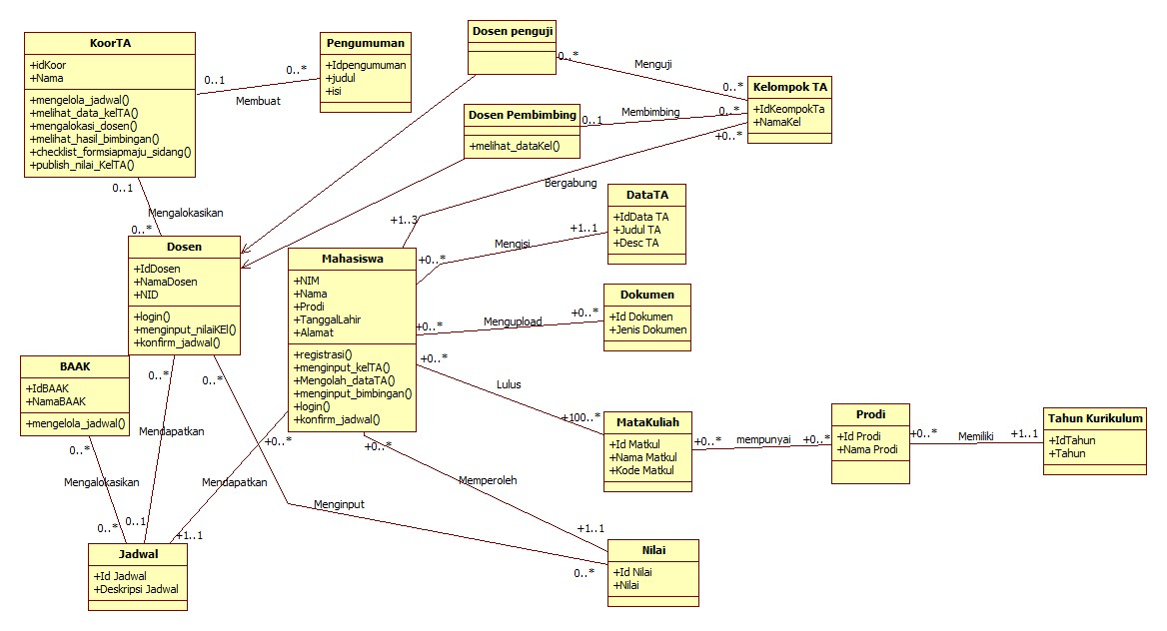

Gambar 18. Class Diagram Aplikasi Management Tugas Akhir Sarjana

## Squence Diagram

1. SD001: Sequence diagram from Users’s Login

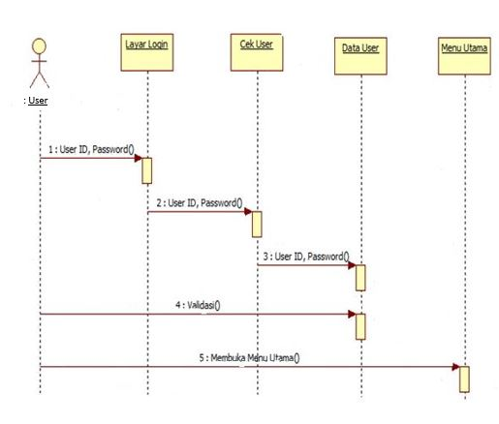

Gambar 19. Sequence Diagram ketika User Login

1. SD002: Sequence diagram from Input data

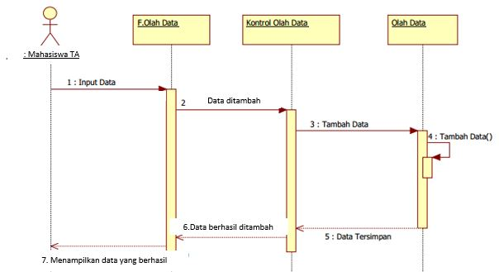

Gambar 20. Sequence Diagram Ketika User melakukan input data

1. SD003 : Sequence diagram from Input nilai

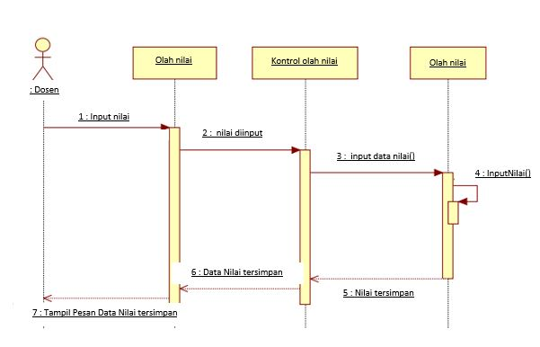

Gambar 21. Sequence Diagram Ketika User Menginput Nilai

1. SD004: Sequence diagram from Input jadwal

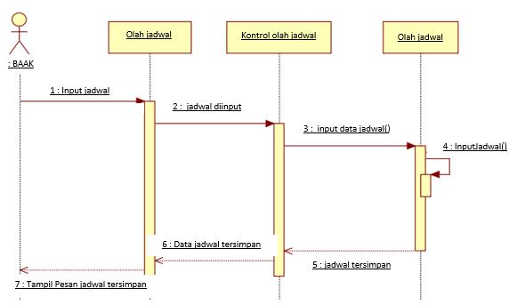

Gambar 22. Sequence Diagram Ketika User Menginput Jadwal

## Tracebility

Pada bab ini dijelaskan tentang data dan *requirement* untuk menelusuri keterkaitan perancangan terhadap spesifikasi kebutuhan.

### Data

Pada bagian ini dijelaskan tentang *traceability* dari tabel Aplikasi Manajemen Tugas Akhir Sarjanayang dirancang terhadap *Entity Class* dan ER-Diagram dan dapat dilihat pada tabel dibawah ini.

Table 50 Tracebility

|  |  |  |  |  |
| --- | --- | --- | --- | --- |
| **Table** | **Primary Key** | **Entity Class** | **ER** | **Deskripsi Isi** |
| Tahun Kurikulum | idTahun | Tahun Kurikulum | YES | Berisi ID untuk Tahun Kurikulum |
| Prodi | idProdi | Prodi | YES | Berisi ID untuk Prodi |
| Matakuliah | idMatkul | Matakuliah | YES | Berisi ID untuk mata kuliah TA. |
| Data TA |  | Data TA |  |  |
|  | idDataTA |  | YES | Berisi ID untuk data-data TA yaitu, judul dan deskripsi TA. |
| Dokumen |  | Dokumen |  |  |
|  | idDokumen |  | YES | Berisi ID untuk dokumen-dokumen TA seperti MoM, PiP, dan lain-lain. |
| Dosen |  | Dosen |  |  |
|  | idDosen |  | YES | Berisi ID Dosen untuk login ke dalam aplikasi ketika ingin menginput nilai kelompok dan mengonfirmasi jadwal yang diberikan BAAK. Dosen tersebut terdapat dua role yaitu sebagai team reviewer dan supervisor. Supervisor login ketika ingin melihat data kelompok TA dan berdiskusi. |
| Jadwal | idJadwal | Jadwal | YES | Berisi ID jadwal. |
| Kelompok TA | idKelompok | Kelompok TA | YES | Berisi ID kelompok TA. |
|  |  |  |  |  |
| Koordinator TA | idKoorTA | Koordinator TA | YES |  |
|  |  |  |  | Berisi ID oleh coordinator TA yang digunakan untuk mengelola jadwal, melihat data kelompok TA, melihat hasil bimbingan, melakukan pengecekan terhadap form siap maju yang diajukan oleh kelompok TA itu sendiri dan mempublish nilai kelompok TA. |
| Mahasiswa | NIM | Mahasiswa | YES | Berisi NIM mahasiswa yang digunakan sebagai ID login ketika mahasiswa ingin menginput kelompok TA(Tugas Akhir) , mengolah data TA, menginput hasil bimbingan dengan supervisor dan mengkonfirmasi jadwal yang diberikan oleh BAAK. |
| Nilai | idNilai | Nilai | YES |  |
|  |  |  |  | Berisi ID nilai dan nilai yang akan diberikan kepada kelompok TA. |
| Pengumuman | idPengumuman | Pengumuman |  |  |
|  |  |  | YES | Berisi data-data pengumuman. |
| Baak | idBaak | Baak | YES | Berisi ID yang digunakan oleh tim BAAK yang digunakan untuk mengelola jadwal yang akan diberikan kepada kelompok TA dan Dosen. Jadwal tersebut seperti jadwal pra-sidang dan sidang. |

# Testing

Testing adalah proses melakukan pengujian terhadap sistem informasi/program aplikasi sebelum digunakan. Pada bab ini dijelaskan mengenai persiapan pengujian, perencanaan pengujian dan identifikasi serta hasil pengujian terhadap Aplikasi Manajemen Tugas Akhir Sarjana

## Test Preparation

Pada subbab ini dijelaskan persiapan tes yang harus dilakukan sebelum melakukan pengujian meliputi persiapan *procedural*, persiapan *hardware* dan jaringan.

### Procedural Preparation

Persiapan prosedural yang harus dilakukan sebelum melakukan pengujian terhadap Aplikasi Manajemen Tugas Akhir Sarjana adalah memeriksa dan memastikan kembali bahwa sistem yang telah dibangun telah dapat ditampilkan dengan baik melalui web browser.

Kemudian memeriksa segala penghubung untuk mendukung segala sesuatu yang ditampilkan oleh Aplikasi Manajemen Tugas Akhir Sarjana seperti Xampp sebagai web server agar dapat terhubung dengan segala data yang telah dibuat dengan PhpMyAdmin sebagai tempat penampungan data. Persiapan terakhir yaitu mengetahui segala kebutuhan *functional* dan *non-functional*, sehingga pada saat testing dilaksanakan tidak ada fungsi yang berjalan tidak sebagaimana mestinya*.*

### HW & Network Preparation

Persiapan hardware dan jaringan yang perlu dilakukan sebelum melakukan pengujian terhadap Aplikasi Manajemen Tugas Akhir Sarjana adalah mempersiapkan komputer atau laptop yang sesuai dengan spesifikasi dengan penjelasan pada Bab 3.4 mengenai SW Environment dari hardware yang digunakan, serta pada Bab 4.1.2 mengenai Hardware Interface.

### SW Preparation

Beberapa *software* yang harus dipersiapkan untuk melakukan pengujian adalah :

|  |  |
| --- | --- |
| 1. Sistem operasi | : Windows 10 |
| 2. Web Server | : Apache, XAMPP |
| 3. Web Browser | : Mozilla Firefox, Google Chrome |
| 4. DBMS | : MySQL, PhpMyAdmin |

## Test Plan and Identification

Pada bagian ini menjelaskan lingkup keseluruhan dari perencanaan pengujiaan. Sejumlah *requirement* yang akan diuji dituliskan di dalam *Functional Specification* yang terdapat pada bab 3. Pengelompokan rencana pengujian dan identifikasi butir uji yang akan diujikan dibagi menjadi pengujian unit dan pengujian integrasi serta adanya *summary result dan history* yang menjadi bagian penutupan dari *testing* Aplikasi Manajemen Tugas Akhir Sarjana.

Table 51 Test Plan and Identification

| ***Kelas Uji*** | ***Butir Uji*** | ***Tingkat Pengujian*** | ***Traceability*** | | ***Jenis Pengujian*** | ***Jadwal*** |
| --- | --- | --- | --- | --- | --- | --- |
| *No. Fungsi* | *No. Butir Uji* |
| Autentikasi *User* | *Pengujian Login* | Pengujian Unit | F01 | BU-01 | *Black Box* | *02/06/2020* |
| *Pengujian Logout* | Pengujian Unit | F02 | BU-02 | *Black Box* | *02/06/2020* |
| *Pengujian Registrasi* | Pengujian Unit | F03 | BU-03 | *Black Box* | *02/06/2020* |
| Manajemen Data TA | Pengujian melakukan create, update, dan delete Data TA | Pengujian Unit | F04 | BU-04 | *Black Box* | *02/06/2020* |
| Manajemen Pengumuman | Pengujian melakukan create, update, dan delete pengumuman | Pengujian Unit | F05 | BU-05 | *Black Box* | *02/06/2020* |
| Manajemen Nilai Akhir | Pengujian melakukan create, update, dan delete Nilai Akhir | Pengujian Unit | F06 | BU-06 | *Black Box* | *01/06/2020* |
| Alokasi Dosen | Pengujian mengalokasikan supervisor dan penguji | Pengujian Unit | F07 | BU-07 | *Black Box* | *01/06/2020* |
| Manajemen Data Bimbingan | Pengujian melakukan create, update, dan delete Data Bimbingan | Pengujian Unit | F08 | BU-08 | *Black Box* | *01/06/2020* |
| Manajemen Data Jadwal | Pengujian melakukan create, update, dan delete Jadwal | Pengujian Unit | F09 | BU-09 | *Black Box* | *01/06/2020* |
| Pengujian Mengonfirmasi jadwal | Pengujian melakukan Konfirmasi Jadwal | Pengujian Unit | F10 | BU-10 | *Black Box* | *01/06/2020* |
| Manajemen Dokumen TA | Pengujian melakukan create, update, dan delete Dokumen TA | Pengujian Unit | F11 | BU-11 | *Black Box* | *01/06/2020* |

## Test Script & Result

Pada subbab *Test Script and Result* pengujian menjelaskan mengenai sejarah hasil pengujian per unit.

### Test Script Butir-Uji-1

Pengujian butir pertama dapat dilihat pada tabel:

Table 52 Test Script Butir Uji 1

|  |  |  |  |  |
| --- | --- | --- | --- | --- |
| **Identifikasi** | | BU-01 | | |
| **No. Fungsi** | | F01 | | |
| **Nama Butir Uji** | | *Login* | | |
| **Tujuan** | | Pengujian fungsi *login* | | |
| **Deskripsi** | | Fungsi ini menggambarkan bagaimana pengguna masuk ke dalam Aplikasi Manajemen Tugas Akhir Sarjana | | |
| **Kondisi Awal** | | Sistem diakses melalui *browser* | | |
| **Tanggal Pengujian** | | 1 Juni 2020 | | |
| **Penguji** | | Semua anggota kelompok | | |
| **Skenario Uji** | | | | |
| 1. Pengguna membuka sistem informasi 2. Sistem menampilkan *form login* 3. Pengguna memasukkan *username* dan *password* kemudian memilih *button* masuk 4. Sistem melakukan validasi 5. Jika username dan password yang dimasukkan sudah benar, maka sistem akan menampilkan halaman utama dengan akun pengguna yang sudah terautentikasi | | | | |
| **Kriteria Evaluasi Hasil** | | | | |
| Pengguna berhasil login ke sistem | | | | |
| **Kasus dan Hasil Pengujian** | | | | |
| **Data Masukan** | **Yang diharapkan** | | **Pengamatan** | **Kesimpulan** |
| username dan *password* yang *valid* | Pengguna berhasil masuk ke sistem | | Sesuai dengan yang diharapkan | Berhasil |

### Test Script Butir-Uji-2

Pengujian butir pertama dapat dilihat pada tabel:

Table 53 Test Script Butir Uji 2

|  |  |  |  |  |
| --- | --- | --- | --- | --- |
| **Identifikasi** | BU-02 | | | |
| **No. Fungsi** | F02 | | | |
| **Nama Butir Uji** | *Logout* | | | |
| **Tujuan** | Menguji fungsi *logout* | | | |
| **Deskripsi** | Fungsi ini digunakan untuk mengatur proses keluarnya pengguna dari sistem | | | |
| **Kondisi Awal** | 1. Sistem diakses melalui *browser* 2. Pengguna berhssil login | | | |
| **Tanggal Pengujian** | 1 Juni 2020 | | | |
| **Penguji** | Semua anggota kelompok | | | |
| **Skenario Uji** | | | | |
| * + - 1. Pengguna memilih menu logout       2. Sistem halaman login | | | | |
| **Kriteria Evaluasi Hasil** | | | | |
| Pengguna logout dari sistem | | | | |
| **Kasus dan Hasil Pengujian** | | | | |
| **Data Masukan** | | **Yang diharapkan** | **Pengamatan** | **Kesimpulan** |
| - | | Pengguna dapat keluar darisistem | Sesuai dengan yang diharapkan | Disetujui |

### Test Script Butir-Uji-3

Pengujian butir pertama dapat dilihat pada tabel:

Table 54 Test Script Butir Uji 3

|  |  |  |  |  |
| --- | --- | --- | --- | --- |
| **Identifikasi** | | BU-03 | | |
| **No. Fungsi** | | F03 | | |
| **Nama Butir Uji** | | *Registrasi* | | |
| **Tujuan** | | Pengujian fungsi *Registrasi* | | |
| **Deskripsi** | | Fungsi ini menggambarkan bagaimana pengguna melakukan registrasi pada Sistem Manajemen Tugas Akhir Sarjan | | |
| **Kondisi Awal** | | 1. Sistem diakses melalui *browser* 2. *User* belum memiliki akun | | |
| **Tanggal Pengujian** | | 1 Juni 2020 | | |
| **Penguji** | | Semua anggota kelompok | | |
| **Skenario Uji** | | | | |
| 1. Pengguna membuka sistem informasi 2. Sistem menampilkan *form login* namun apabila belum memiliki akun maka akan melakukan registrasi 3. Pengguna memasukkan *data* yang dibutuhkan untuk registrasi 4. Pengguna mendapatkan akun 5. Pengguna *login* | | | | |
| **Kriteria Evaluasi Hasil** | | | | |
| Pengguna berhasil mendapatkan akun ke sistem | | | | |
| **Kasus dan Hasil Pengujian** | | | | |
| **Data Masukan** | **Yang diharapkan** | | **Pengamatan** | **Kesimpulan** |
| username dan *password* yang *valid* | Pengguna berhasil masuk ke sistem | | Sesuai dengan yang diharapkan | Berhasil |

### Test Script Butir-Uji-4

Pengujian butir pertama dapat dilihat pada tabel:

Table 55 Test Script Butir Uji 4

|  |  |  |  |  |
| --- | --- | --- | --- | --- |
| **Identifikasi** | | BU-04 | | |
| **No. Fungsi** | | F04 | | |
| **Nama Butir Uji** | | Pengujian manajemen Data TA | | |
| **Tujuan** | | Uji coba fungsi manajemen Data TA | | |
| **Deskripsi** | | Fungsi ini dijalankan oleh mahasiswa untuk mengolah Data TA mereke *(Create, Update, Delete).* | | |
| **Kondisi Awal** | | 1. Login ke sistem 2. Memilih menu Data TA | | |
| **Tanggal Pengujian** | | 1 Juni 2020 | | |
| **Penguji** | | Semua anggota kelompok | | |
| **Skenario Pengujian** | | | | |
| 1. Create field pada *form* Data Ta 2. Menekan *button update* 3. Menekan *button delete* | | | | |
| **Kriteria Evaluasi Hasil** | | | | |
| Mahasiswa berhasil menambah, mengedit dan menghapus Data TA mereka | | | | |
| **Kasus dan Hasil Pengujian** | | | | |
| **Data Masukan** | **Yang diharapkan** | | **Pengamatan** | **Kesimpulan** |
| Mahasiswa memasukkan data data ke field data TA mereka | Data TA berhasil masuk ke dalam sistem | | Sistem menampilkan  data TA | Berhasil |

### Test Script Butir-Uji-5

Pengujian butir pertama dapat dilihat pada tabel:

Table 56 Test Script Butir Uji 5

|  |  |  |  |  |
| --- | --- | --- | --- | --- |
| **Identifikasi** | | BU-05 | | |
| **No. Fungsi** | | F05 | | |
| **Nama Butir Uji** | | Pengujian melakukan create, update, dan delete Pengumuman | | |
| **Tujuan** | | Uji coba fungsi manajemen Pengumuman | | |
| **Deskripsi** | | Fungsi ini dijalankan oleh coordinator TA untuk mengolah pengumuman *(Create, Update, Delete).* | | |
| **Kondisi Awal** | | 1. Login ke sistem 2. Memilih menu Pengumuman | | |
| **Tanggal Pengujian** | | 1 Juni 2020 | | |
| **Penguji** | | Semua anggota kelompok | | |
| **Skenario Pengujian** | | | | |
| 1. Create field pada *form* Pengumuman 2. Menekan *button update* 3. Menekan *button delete* | | | | |
| **Kriteria Evaluasi Hasil** | | | | |
| Koordinator TA berhasil menambahkan, mengedit, dan menghapus pengumuman. | | | | |
| **Kasus dan Hasil Pengujian** | | | | |
| **Data Masukan** | **Yang diharapkan** | | **Pengamatan** | **Kesimpulan** |
| Koordinator TA menginput pengumuman | Pengumuman berhasil ditampilkan di dalam sistem | | Sistem menampilkan  pengumuman | Berhasil |

### Test Script Butir-Uji-6

Pengujian butir pertama dapat dilihat pada tabel:

Table 57 Test Script Butir Uji 6

|  |  |  |  |  |
| --- | --- | --- | --- | --- |
| **Identifikasi** | | BU-06 | | |
| **No. Fungsi** | | F06 | | |
| **Nama Butir Uji** | | Pengujian melakukan create, update, dan delete Nilai Akhir | | |
| **Tujuan** | | Uji coba fungsi manajemen nilai akhir | | |
| **Deskripsi** | | Fungsi ini dijalankan oleh dosen untuk mengelola nilai akhir *(Create, Update, Delete).* | | |
| **Kondisi Awal** | | 1. Login ke sistem 2. Memilih menu Nilai akhir | | |
| **Tanggal Pengujian** | | 1 Juni 2020 | | |
| **Penguji** | | Semua anggota kelompok | | |
| **Skenario Pengujian** | | | | |
| 1. Memasukkan nilai pada form penilaian 2. Menekan *button update* 3. Menekan *button delete* | | | | |
| **Kriteria Evaluasi Hasil** | | | | |
| Dosen berhasil menambahkan, mengedit, dan menghapus Nilai. | | | | |
| **Kasus dan Hasil Pengujian** | | | | |
| **Data Masukan** | **Yang diharapkan** | | **Pengamatan** | **Kesimpulan** |
| Dosen mengiput nilai mahasiswa | Nilai berhasil ditambahkan ke dalam sistem | | Sistem menampilkan  Nilai yang diinput | Berhasil |

### Test Script Butir-Uji-7

Pengujian butir pertama dapat dilihat pada tabel:

Table 58 Test Script Butir Uji 7

|  |  |  |  |  |
| --- | --- | --- | --- | --- |
| **Identifikasi** | | BU-07 | | |
| **No. Fungsi** | | F07 | | |
| **Nama Butir Uji** | | Pengujian mengalokasikan supervisor dan penguji | | |
| **Tujuan** | | Uji coba fungsi alokasi dosen | | |
| **Deskripsi** | | Fungsi ini dijalankan oleh koordinator TA untuk mengalokasikan supervisor dan team reviewer ke setiap kelompok | | |
| **Kondisi Awal** | | 1. Login ke sistem 2. Memilih menu Dosen | | |
| **Tanggal Pengujian** | | 1 Juni 2020 | | |
| **Penguji** | | Semua anggota kelompok | | |
| **Skenario Pengujian** | | | | |
| 1. Memilih dosen dan kelompok 2. Menekan tombol submit | | | | |
| **Kriteria Evaluasi Hasil** | | | | |
| Koordinator TA berhasil mengalokasikan dosen ke kelompok TA | | | | |
| **Kasus dan Hasil Pengujian** | | | | |
| **Data Masukan** | **Yang diharapkan** | | **Pengamatan** | **Kesimpulan** |
| Koordinator TA menginput dosen ke kelompok TA | Dosen berhasil dialokasikan ke tiap kelompok | | Sistem menampilkan  Dosen serta kelompok | Berhasil |

### Test Script Butir-Uji-8

Pengujian butir pertama dapat dilihat pada tabel:

Table 59 Test Script Butir Uji 8

|  |  |  |  |  |
| --- | --- | --- | --- | --- |
| **Identifikasi** | | BU-08 | | |
| **No. Fungsi** | | F08 | | |
| **Nama Butir Uji** | | Pengujian melakukan create, update, dan delete bimbingan | | |
| **Tujuan** | | Uji coba fungsi manajemen bimbingan | | |
| **Deskripsi** | | Fungsi ini dijalankan oleh mahasiswa untuk mengelola data bimbingan | | |
| **Kondisi Awal** | | 1. Login ke sistem 2. Memilih menu bimbingan | | |
| **Tanggal Pengujian** | | 1 Juni 2020 | | |
| **Penguji** | | Semua anggota kelompok | | |
| **Skenario Pengujian** | | | | |
| 1. Create field pada bimbingan 2. Menekan tombol update 3. Menekan tombol delete | | | | |
| **Kriteria Evaluasi Hasil** | | | | |
| Mahasiswa berhasil menambahkan, mengedit, dan menghapus data bimbingan | | | | |
| **Kasus dan Hasil Pengujian** | | | | |
| **Data Masukan** | **Yang diharapkan** | | **Pengamatan** | **Kesimpulan** |
| Mahasiswa menginput data hasil bimbingan | Sistem berhasil menyimpan data bimbingan | | Sistem menampilkan  Data hasil bimbingan | Berhasil |

### Test Script Butir-Uji-9

Pengujian butir pertama dapat dilihat pada tabel:

Table 60 Test Script Butir Uji 9

|  |  |  |  |  |
| --- | --- | --- | --- | --- |
| **Identifikasi** | | BU-09 | | |
| **No. Fungsi** | | F09 | | |
| **Nama Butir Uji** | | Pengujian melakukan create, update, dan delete jadwal | | |
| **Tujuan** | | Uji coba fungsi manajemen jadwal | | |
| **Deskripsi** | | Fungsi ini dijalankan oleh BAAK untuk membuat jadwal siding | | |
| **Kondisi Awal** | | 1. Login ke sistem 2. Memilih menu jadwal | | |
| **Tanggal Pengujian** | | 1 Juni 2020 | | |
| **Penguji** | | Semua anggota kelompok | | |
| **Skenario Pengujian** | | | | |
| 1. Create field pada jadwal 2. Menekan tombol update 3. Menekan tombol delete | | | | |
| **Kriteria Evaluasi Hasil** | | | | |
| BAAK berhasil menambahkan, mengedit, dan menghapus jadwal | | | | |
| **Kasus dan Hasil Pengujian** | | | | |
| **Data Masukan** | **Yang diharapkan** | | **Pengamatan** | **Kesimpulan** |
| BAAK menginput jadwal | BAAK berhasil menambhakan jadwal ke sistem | | Sistem menampilkan  Jadwal siding | Berhasil |

### Test Script Butir-Uji-10

Pengujian butir pertama dapat dilihat pada tabel:

Table 61 Test Script Butir Uji 10

|  |  |  |  |  |
| --- | --- | --- | --- | --- |
| **Identifikasi** | | BU-10 | | |
| **No. Fungsi** | | F10 | | |
| **Nama Butir Uji** | | Pengujian melakukan Konfirmasi Jadwal | | |
| **Tujuan** | | Uji coba fungsi konfirmasi jadwal | | |
| **Deskripsi** | | Fungsi ini dijalankan oleh Mahasiswa, dan dosen untuk mengonfirmasi jadwal | | |
| **Kondisi Awal** | | 1. Login ke sistem 2. Memilih menu jadwal 3. Jadwal sudah ada 4. Memilih menu konfirmasi | | |
| **Tanggal Pengujian** | | 1 Juni 2020 | | |
| **Penguji** | | Semua anggota kelompok | | |
| **Skenario Pengujian** | | | | |
| 1. Buka jadwal 2. Menekan tombol konfirmasi terima atau tolak 3. Mengisi form untuk berganti jadwal jika memilih tolak | | | | |
| **Kriteria Evaluasi Hasil** | | | | |
| BAAK berhasil menambahkan, mengedit, dan menghapus jadwal | | | | |
| **Kasus dan Hasil Pengujian** | | | | |
| **Data Masukan** | **Yang diharapkan** | | **Pengamatan** | **Kesimpulan** |
| BAAK menginput jadwal | BAAK berhasil menambhakan jadwal ke sistem | | Sistem menampilkan  Jadwal siding | Berhasil |

### Test Script Butir-Uji-11

Pengujian butir pertama dapat dilihat pada tabel:

Table 62 Test Script Butir Uji 11

|  |  |  |  |  |
| --- | --- | --- | --- | --- |
| **Identifikasi** | | BU-11 | | |
| **No. Fungsi** | | F11 | | |
| **Nama Butir Uji** | | Pengujian melakukan create, update, dan delete Dokumen TA | | |
| **Tujuan** | | Uji coba fungsi manajemen Dokumen TA | | |
| **Deskripsi** | | Fungsi ini dijalankan oleh mahasiswa untuk mengolah Dokumen TA mereke *(Create, Update, Delete).* | | |
| **Kondisi Awal** | | 1. Login ke sistem 2. Memilih menu Dokumen TA | | |
| **Tanggal Pengujian** | | 1 Juni 2020 | | |
| **Penguji** | | Semua anggota kelompok | | |
| **Skenario Pengujian** | | | | |
| 1. Pilih menu upload 2. Pilih dokumen yang akan diupload 3. Kllik submit 4. Tekan tombol update 5. Tekan tobol delete | | | | |
| **Kriteria Evaluasi Hasil** | | | | |
| Mahasiswa berhasil menambah, mengedit dan menghapus Dokumen TA mereka | | | | |
| **Kasus dan Hasil Pengujian** | | | | |
| **Data Masukan** | **Yang diharapkan** | | **Pengamatan** | **Kesimpulan** |
| Mahasiswa memasukkan dokume ke field dokumen TA mereka | Dokumen TA berhasil masuk ke dalam sistem | | Sistem menampilkan  dokumen TA | Berhasil |

## Test Summary Result & History

Hasil pengujian terhadap Aplikasi Manajemen Tugas Akhir Sarjana yang dibangun telah sesuai dengan yang diharapkan. Semua fungsi pada sistem dapat berjalan dengan baik. Tahap pengujian yang dilakukan juga berjalan dengan baik dimana sistem dapat digunakan dengan baik tanpa ada error.

# Sejarah Versi

|  |  |  |  |  |
| --- | --- | --- | --- | --- |
| **Versi** | **Ditulis Oleh** | **Tanggal** | **Disetujui Oleh** | **Tanggal** |
|  |  |  |  |  |
|  |  |  |  |  |